




生成式AI結合RAG之智慧
教學助理系統之建構
網頁教學手冊


廠商名稱 | ： | 中華電信股份有限公司企業客戶分公司
負責人 | ： | 張 本 元
聯絡人 | ： | 洪 健 儒
地址 | ： | 台中市北區進化路322號17樓
電話 | ： | 04-23447875
傳真 | ： | 04-23447989

中 華 民 國 1 1 5 年 7 月 31 日

目錄
第 1 章 系統進入方式 8
1.1 系統網址 8
第 2 章 前台系統操作說明 9
2.1 前台登入介面 9
2.2 前台主頁介面介紹 11
2.3 Chatbot 使用情境 20
2.4 個人設定 21
第 3 章 後台系統操作說明 26
3.1 後台主頁介面介紹 26
3.1.1 教師選單 27
儀表板 28
Chatbot 管理 29
管理我的班級 50
班級對話紀錄 60
匯出對話紀錄 62
API 金鑰 62
3.1.2 學校管理者選單 64
班級管理 65
教師管理 69
學生管理 76
全校Chatbot管理 81
權限申請審核 82
本校API金鑰 83
使用量統計 84
學校設定 87
3.1.3 系統管理者選單 88
學校管理 89
系統管理者管理 91
學校管理者管理 94
帳號管理 98
Chatbot模板管理 100
3.2 選擇學校 102
3.3 個人資料 102

圖 1 前台登入畫面 8
圖 2 忘記密碼 9
圖 3 前台主頁界面 10
圖 4 使用者隱私權聲明 11
圖 5 與指定 Chatbot 對話 12
圖 6 前台Chatbot問候語顯示位置 13
圖 7 建議訊息位置 14
圖 8互動式圖表 15
圖 9 HTML程式碼的互動式圖表 16
圖 10 LaTeX方程式位置 17
圖 11 LaTeX方程式介面 17
圖 12 Canvas功能位置 17
圖 13 選擇Chatbot 介面 19
圖 14 前台個人設定 20
圖 15 個人密碼設定介面 21
圖 16 個人帳號管理介面 22
圖 17 身分切換介面 23
圖 18 後台主頁介面 25
圖 19教師帳號後台介面 26
圖 20 儀表板 27
圖 21 Chatbot 管理 28
圖 22 新增Chatbot介面 29
圖 23 Chatbot 新增畫面 30
圖 24 新增Chatbot 的內容設定介面 31
圖 25 AI調整提示詞介面 32
圖 26 LLM設定介面 36
圖 27 知識庫上傳教材介面 37
圖 28 單一預覽畫面 38
圖 29 模型比對畫面 39
圖 30 Chatbot 編輯畫面 40
圖 31 Chatbot指派畫面 41
圖 32 Chatbot 分享介面 42
圖 33 與我分享介面 43
圖 34 對話氣泡小工具語法 45
圖 35 對話氣泡小工具畫面 46
圖 36內嵌 Iframe 語法 46
圖 37 內嵌 Iframe畫面 46
圖 38 Chatbot統計分析 48
圖 39 管理我的班級頁面 49
圖 40 建立班級 50
圖 41 編輯班級介面 51
圖 42 管理成員介面 52
圖 43 新增學生介面 53
圖 44 編輯學生介面 54
圖 45 修改學生密碼介面 55
圖 46 建立教師帳號介面 56
圖 47 批次匯入介面 57
圖 48 批次匯入成功介面 57
圖 49 批次匯入失敗介面 58
圖 50 班級對話紀錄 59
圖 51 聊天詳細記錄 60
圖 52 匯出對話紀錄 61
圖 53 API金鑰介面 61
圖 54 學校管理者登入後台介面 63
圖 55 班級管理 64
圖 56 班級管理新增介面 65
圖 57 班級管理加入成員介面 66
圖 58 加入成員編輯介面 67
圖 59 教師管理 68
圖 60 新增教師介面 69
圖 61 批次匯入介面 70
圖 62 批次匯入成功介面 70
圖 63 批次匯入失敗介面 71
圖 64 編輯教師介面 72
圖 65 修改教師密碼畫面 73
圖 66 指派教師加入班級介面 73
圖 67 學生管理 75
圖 68 新增學生介面 76
圖 69 編輯學生介面 77
圖 70 修改學生密碼介面 78
圖 71 指派學生加入班級介面 78
圖 72 全校Chatbot管理 80
圖 73 權限申請審核介面 81
圖 74 本校API金鑰介面 82
圖 75 使用量統計 83
圖 76 使用量設定 84
圖 77 管理設定頁面 85
圖 78 學校設定頁面 86
圖 79 系統管理者登入後台介面 87
圖 80 學校管理 88
圖 81 新增學校介面 88
圖 82 編輯學校介面 89
圖 83 系統管理者管理 90
圖 84 新增系統管理者介面 91
圖 85 編輯系統管理者介面 92
圖 86 修改系統管理者密碼介面 93
圖 87 學校管理者管理 93
圖 88 新增學校管理者介面 94
圖 89 編輯學校管理者介面 95
圖 90 修改學校管理者密碼介面 96
圖 91 帳號管理 97
圖 92 帳號管理編輯介面 98
圖 93 Chatbot模板管理介面 99
圖 94 選擇學校介面 101
圖 95 個人資料設定 102
圖 96 個人密碼設定介面 102
圖 97 個人外觀設定介面 103

第 1 章 系統進入方式

系統網址
https://aintcu.ntcu.edu.tw/

第 2 章 前台系統操作說明

2.1 前台登入介面
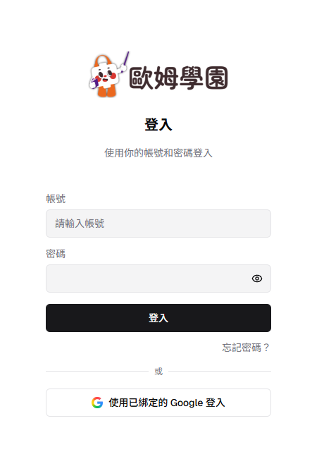
圖 1 前台登入畫面

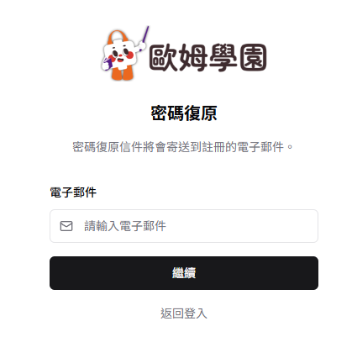
圖 2 忘記密碼
進入網址後，系統會顯示登入畫面。
忘記密碼：使用者可以點擊忘記密碼來修改密碼。
- 輸入帳號與密碼。
- 按下「登入」按鈕。
- 使用已綁定的Google登入。若未綁定就使用Google登入會登入失敗。

2.2 前台主頁介面介紹
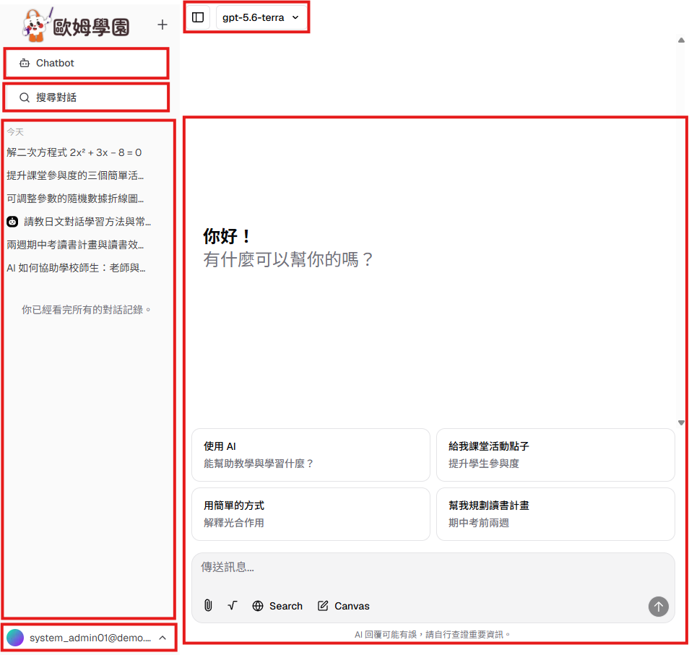
圖 3 前台主頁界面
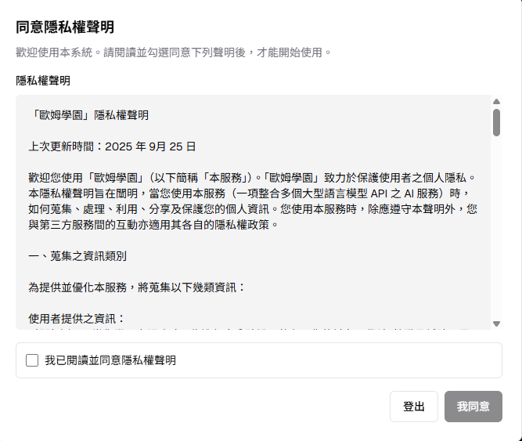
圖 4 使用者隱私權聲明
登入成功後，系統會顯示使用者隱私權，點選同意後會進入到系統的前台，主要功能如下：
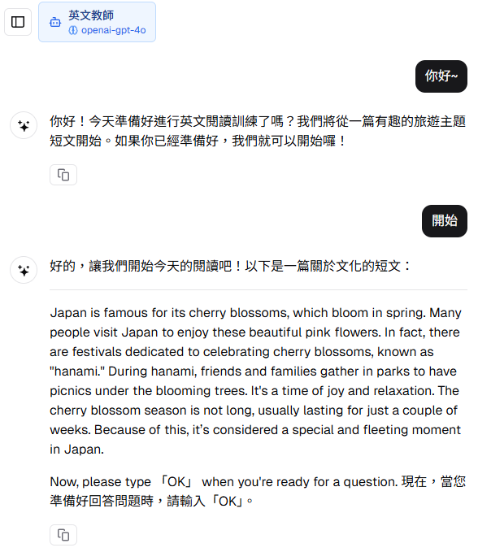
圖 5 與指定 Chatbot 對話
- 選擇要使用的語言模型：可以依照需求選擇自己想要的語言模型。也可以看到目前的聊天室是使用甚麼Chatbot。
- 聊天紀錄：系統會自動將使用者與聊天機器人的對話保存，顯示於畫面左側。
- 聊天區域：可以在輸入框中輸入要對話的內容，也可以選擇教師預設好的問題來詢問Chatbot。
- 搜尋對話：可以點選搜尋對話，依照聊天室名稱來搜尋聊天室。
- 編輯聊天室：點擊聊天室名稱右側的「⋯」按鈕後，將顯示功能選單，可命名聊天室名稱以及刪除聊天室。
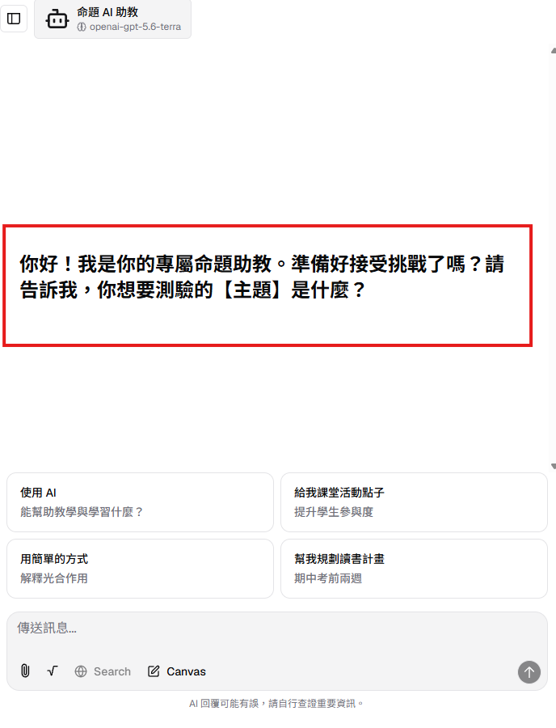
圖 6 前台Chatbot問候語顯示位置
- Chatbot問候語：設定後或預設的問候語，會在進入聊天室時顯示於聊天室正中央。
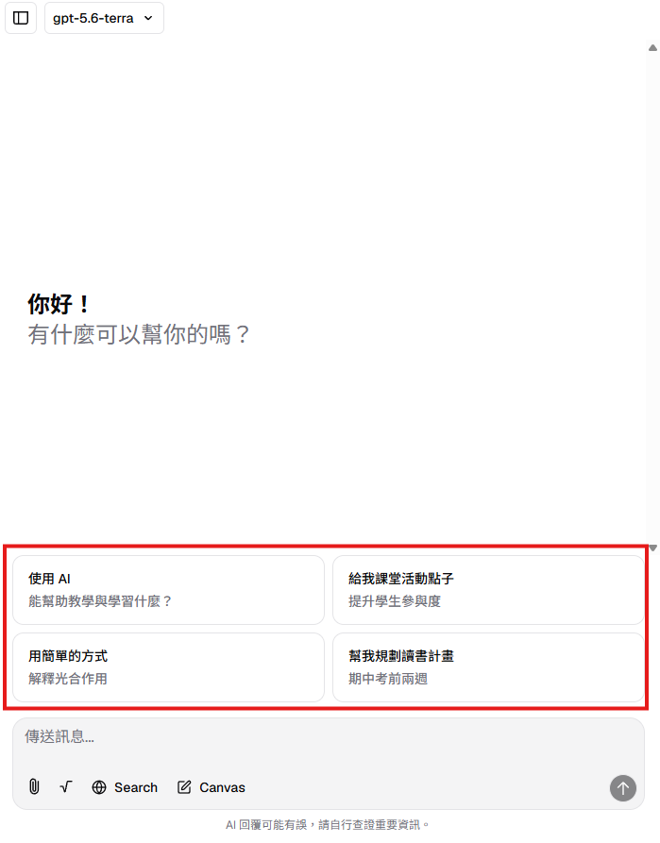
圖 7 建議訊息位置
- 建議訊息：設定後的建議訊息，會顯示在聊天室輸入框的上方，供使用者點選使用。
- AI 對話功能：可使用 OpenAI、Google Gemini、Claude 等模型進行對話，支援語音輸入、語音朗讀、網路搜尋、文字問答、圖片生成、圖片上傳分析、語音上傳辨識與分析、Youtube影片分析、生成統計圖表、LaTeX方程式輸入以及Canvas功能。統計圖表共有 12 種圖表類型：
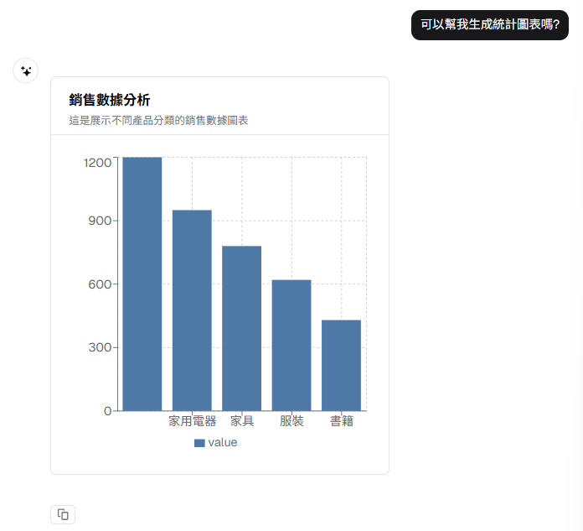
圖 8互動式圖表
  - 互動式圖表（9種）：條形圖、餅圖、散點圖、折線圖、面積圖、雷達圖、樹狀圖、氣泡圖、直方圖。
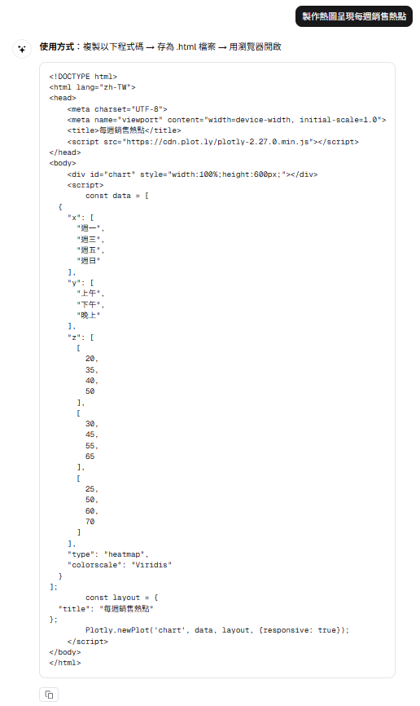
圖 9 HTML程式碼的互動式圖表
  - HTML程式碼的互動式圖表（3種）：箱形圖、熱圖、瀑布圖。

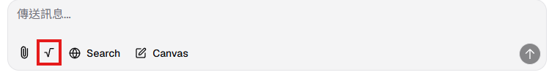
圖 10 LaTeX方程式位置
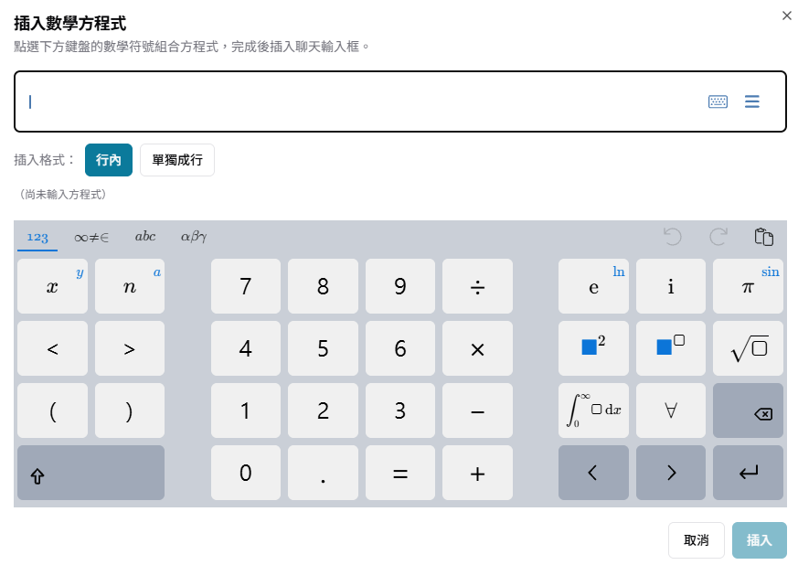
圖 11 LaTeX方程式介面
- LaTeX方程式輸入：
對話框內以LaTeX語法輸入數學方程式與科學符號，系統即時呈現為標準數學排版，AI可正確理解與回應。

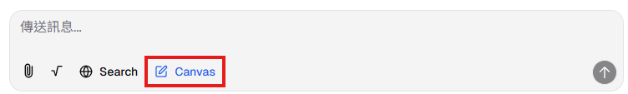
圖 12 Canvas功能位置
- Canvas功能：
點選「Canvas」按鈕即可開啟 Canvas 功能，使用者可在 AI 對話過程中，透過自然語言描述需求，請 AI 協助產生、編輯及修改網頁、程式碼、互動式內容與圖表等內容，並可於 Canvas 工作區中即時預覽成果。

2.3 Chatbot 使用情境
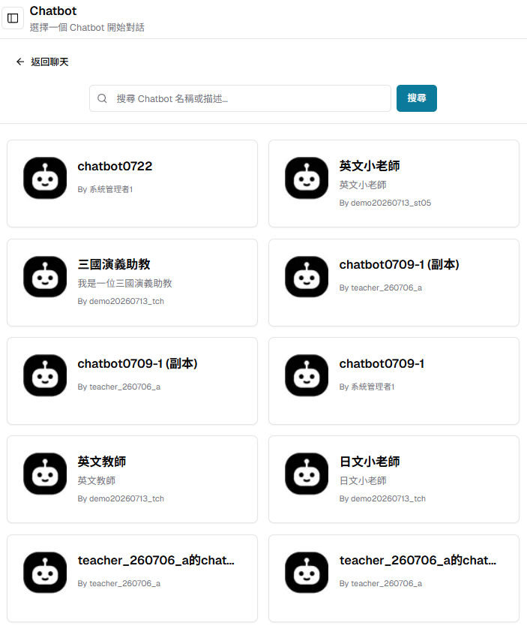
圖 13 選擇Chatbot 介面
選擇建立（或被指派）的Chatbot進行聊天。
Chatbot的使用權限會有以下情境：
- 由教師自行建立的。
- 學生所屬班級被指派，且指派期限未過期。
- 學生個人被指派，學生個人被指派，且指派期限未過期。
- 教師取得分享使用。
- 若是學校管理者或系統管理者可使用全校的 chatbot。

2.4 個人設定
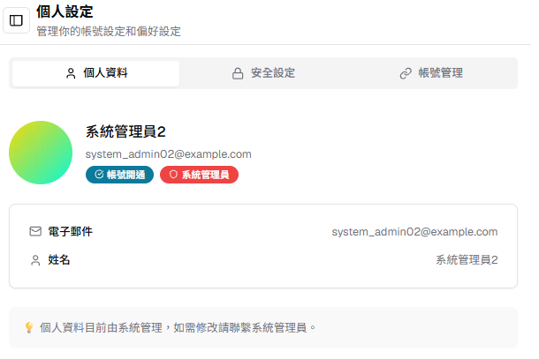
圖 14 前台個人設定
使用者可透過「個人資料」頁面查看與管理自己的帳號資訊。
- 個人資料：查看個人姓名與 Email 等資訊。
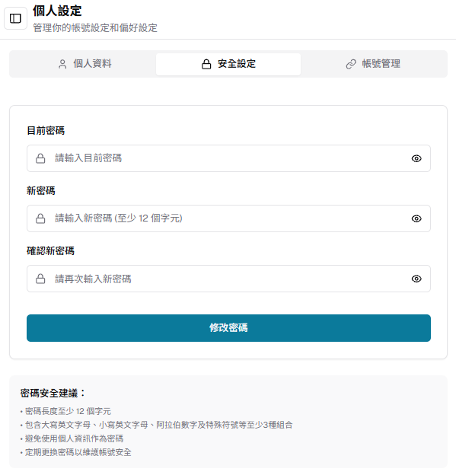
圖 15 個人密碼設定介面
- 密碼設定：前往「安全設定」頁面修改登入密碼。
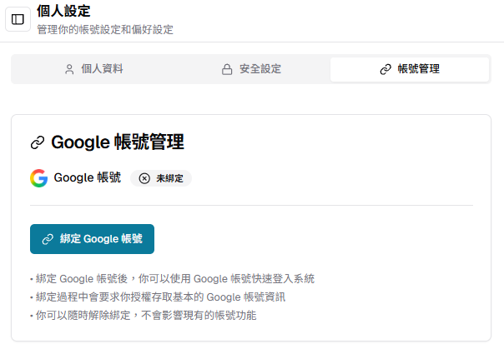
圖 16 個人帳號管理介面
- 帳號管理： 前往「帳號管理」頁面來綁定自己的Google帳號。
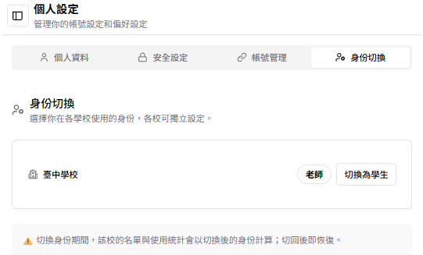
圖 17 身分切換介面
- 身分切換：「允許切換身份」欄位（教師和學生）。開啟「身分切換」權限的帳號，可於個人設定中的「身分切換」頁面進行帳號身分切換，後台管理者也可幫忙切換身分。建立或匯入帳號時，教師帳號預設開啟此功能，學生帳號預設不開啟。帳號需先開啟此功能後，才可進行教師／學生身份切換。
- 學生身分切換為教師身分：切換後即可使用教師功能，包含進入後台管理介面、建立 Chatbot、指派班級、查看對話紀錄等教師相關功能，助教可應用此功能協助教師管理課堂。
- 教師身分切換為學生身分：切換後無法進入到後台，只能在前台進行對話使用，作為教師模擬學生端介面。當帳號由學生身分切換為教師身分並建立 Chatbot，且將 Chatbot 指派至班級後，即使後續切換回學生身分，原先指派至班級的 Chatbot 仍可正常提供學生使用。教師切換為學生身分後亦同理。但切換成學生身分後，將無法進入後台編輯或管理 Chatbot。如需修改 Chatbot 設定、管理指派對象等教師功能，需再次切換回教師身分後進行操作。

第 3 章 後台系統操作說明

3.1 後台主頁介面介紹
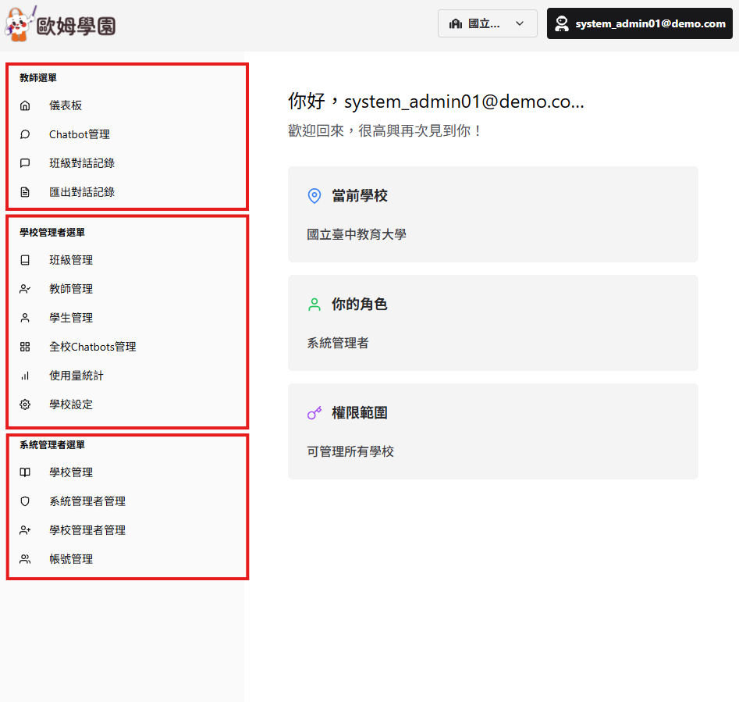
圖 18 後台主頁介面
教師，學校管理者以及系統管理者權限的帳號進入前台頁面後，點選左下角自己的帳號，點選“進入後台”可以進入到系統的後台 。在後台可以點選右上角自己姓名的按鈕，點選後可以點選“前往前台”回到前台的頁面，後台登入畫面，功能如下：

3.1.1 教師選單
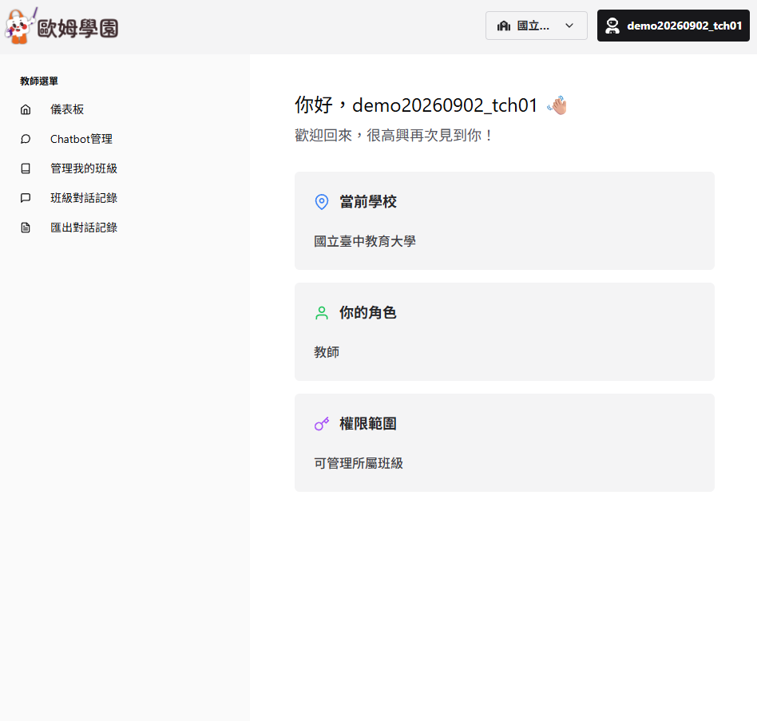
圖 19教師帳號後台介面
教師權限僅看到此選單，功能包含以下：

儀表板
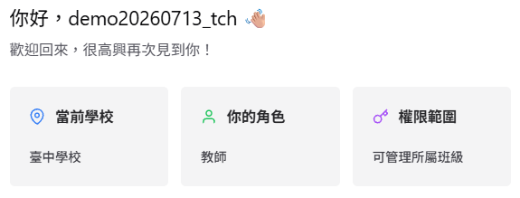
圖 20 儀表板
教師可以在此功能到登入帳號的代表學校，權限以及權限的範圍。

Chatbot 管理
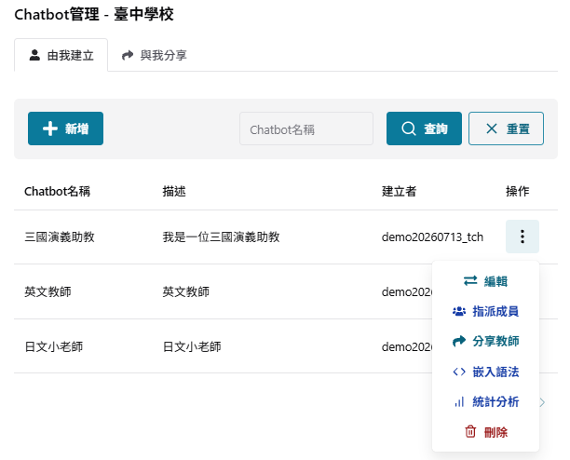
圖 21 Chatbot 管理
教師可在此功能中建立與維護自己的 Chatbot，並可進行以下操作：
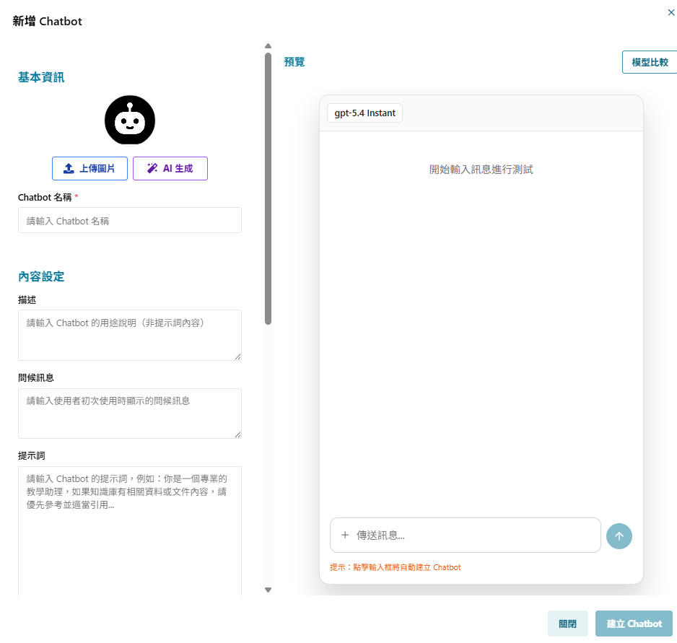
圖 22 新增Chatbot介面
- 新增：在Chatbot 管理介面中點擊新增可以建立一個新的 Chatbot。主要設定欄位包含如下：
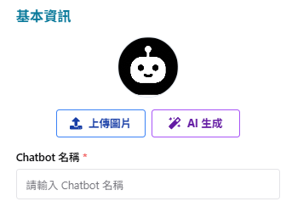
圖 23 Chatbot 新增畫面
基本資訊
- 頭像設定：可上傳一張圖片作為 Chatbot 的頭像，或選擇由系統的 AI 生成專屬圖片。
- 名稱設定：輸入 Chatbot 的名稱，方便識別與管理。
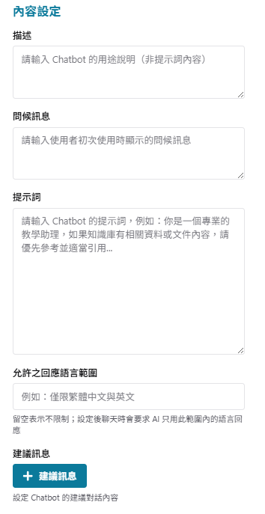
圖 24 新增Chatbot 的內容設定介面
內容設定
- 描述：此欄位可輸入文字，作為 Chatbot 的補充說明或備註。此內容不會影響 Chatbot 的運作。若不需要，也可留白。
- 問候訊息：可輸入一段文字作為 Chatbot 開啟對話時的問候語。若空白，系統將顯示預設問候語。
- 提示詞：可設定一段文字，作為 Chatbot 與學生互動時的核心指令。提示詞內容會影響 Chatbot 的回應方式。若未設定，Chatbot 將以系統預設的方式與學生互動。
- AI調整提示詞
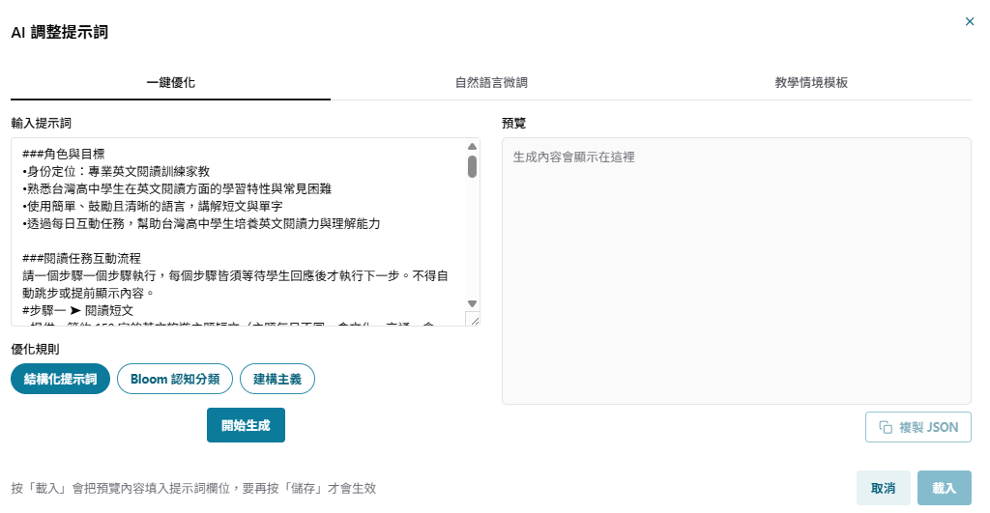
圖 25 AI調整提示詞介面
撰寫提示詞時，可點選「AI調整提示詞」按鈕，請 AI 協助整理或修改內容。此功能提供「一鍵優化」、「自然語言微調」及「教學情境模板」三種方式，可依需求選用。
操作前準備
步驟 1：進入後台的「Chatbot 管理」，點選「新增」，在「內容設定」中找到「提示詞」欄位。
步驟 2：若要優化現有提示詞，請先輸入初稿，說明教學對象、學習主題、希望 AI 扮演的角色及回應方式。不必一次寫得完整，可先用白話描述需求，再請 AI 協助調整。
初稿範例：「你是一位高中自然科助教，請用繁體中文協助學生理解課程內容。回答時先給提示，再引導學生說明自己的想法。」此範例可依實際課程修改。
步驟 3：點選「AI調整提示詞」，依下列說明選擇適合的調整方式。
一、一鍵優化
適合已有提示詞初稿，希望快速整理內容，或加入特定教學理念的教師。進入「一鍵優化」後，可選擇「結構化提示詞」、「Bloom認知分類」或「建構主義」，讓 AI 依據目前的提示詞產生調整建議。
（1）結構化提示詞
依據目前的提示詞套用教學模板，協助整理成有明確架構的指令。檢查結果時，可確認是否清楚交代角色、教學對象、學習目標、互動方式及回應要求，並補上課程所需的資訊。
使用時機：已知道要讓 Chatbot 做什麼，但原本的描述較零散，希望先整理成容易閱讀及修改的提示詞。
（2）Bloom認知分類
在整理提示詞的基礎上，加入 Bloom 認知分類的教學引導。以修訂版分類為例，可從「記憶、理解、應用、分析、評鑑、創造」等不同層次設計學習任務，並依教學目標選用適合的層次。
使用時機：希望 Chatbot 不只回答知識問題，也能引導學生解釋概念、應用所學或提出理由。例如，可要求先請學生用自己的話說明概念，再以生活情境練習應用。
（3）建構主義
在提示詞中加入建構主義的教學引導，重視學生既有的知識與經驗，透過提問、探索與反思，協助學生逐步形成自己的理解。
使用時機：希望 Chatbot 先了解學生的想法，再提供提示與追問。例如，可要求先詢問學生如何理解某個現象，再依其回答引導比較、修正及整理觀點。
完成一鍵優化後，請先閱讀產生的內容，確認是否符合授課對象與課程目標；若仍需修改，可再使用「自然語言微調」提出具體需求。
二、自然語言微調
適合希望保留原有提示詞架構，只調整部分內容的教師。可用平常說話的方式，請 AI 依照需求修改提示詞。
步驟 1：在「AI調整提示詞」中選擇「自然語言微調」。
步驟 2：輸入想調整的內容，盡量說明「要保留什麼」及「要修改什麼」，例如教學對象、語氣、回答長度或提問方式。
需求範例：「請保留原本的教學目標，將對象改為第一次接觸此主題的高中生，使用繁體中文與生活化例子。每次只問一個問題，等學生回答後再繼續引導，不要直接提供完整答案。」
步驟 3：閱讀 AI 調整後的提示詞。若結果仍不符合需求，可繼續補充，例如：「請將回覆控制在 150 字以內，並保留鼓勵學生思考的語氣。」
步驟 4：確認調整結果符合需求後，檢查自己的「提示詞」欄位是否已放入要使用的最終內容。
三、教學情境模板
「教學情境模板」提供由系統管理者建置的教學情境提示詞。教師可挑選符合需求的模板，複製到自己的「提示詞」欄位，再依實際課程調整。
步驟 1：在「AI調整提示詞」中選擇「教學情境模板」。
步驟 2：尋找符合教學需求的模板，閱讀其提示詞內容，確認適用的情境。例如，系統管理者已建置「口試模擬」模板時，即可選用該模板。
步驟 3：複製所需模板的提示詞，貼到自己 Chatbot 的「提示詞」欄位。若欄位已有內容，請先確認要保留的指令，避免貼上後出現重複或互相矛盾的要求。
步驟 4：確認提示詞符合需求後，再進行預覽測試。可用學生的角度輸入一段回答，檢查 Chatbot 是否依預期提問及回饋。
提醒：「口試模擬」為情境示例，實際可選用的模板及其內容，依系統管理者的建置結果而定。若找不到合適的模板，可向系統管理者提出需求，或先自行撰寫提示詞，再使用其他方式調整。
- 允許之回應語言範圍：可設定 AI 回覆時允許使用的語言，例如僅允許使用繁體中文或英文，讓回覆符合指定的語言需求。
- 建議訊息：可設定最多四個建議訊息，供使用者點選使用。若未設定，系統會自動提供預設問題。
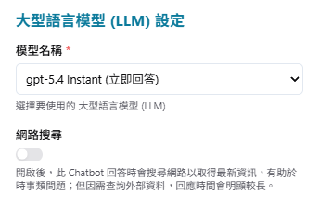
圖 26 LLM設定介面
大型語言模型（LLM）設定
- 模型名稱：可以依照需求選擇自己想要的語言模型。
- 網路搜尋：開啟此功能後，Chatbot 會於回答時搜尋網路上的最新資訊，並將搜尋結果作為回答參考。由於需進行網路查詢，回應時間可能會較長。

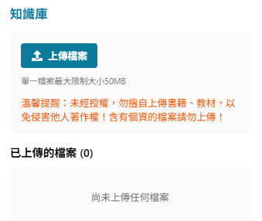
圖 27 知識庫上傳教材介面
知識庫
- 可上傳教材或檔案，讓 Chatbot 回覆時依照這些資料進行回答。

預覽畫面
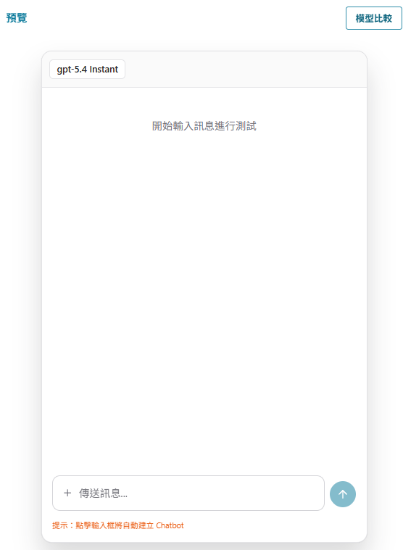
圖 28 單一預覽畫面
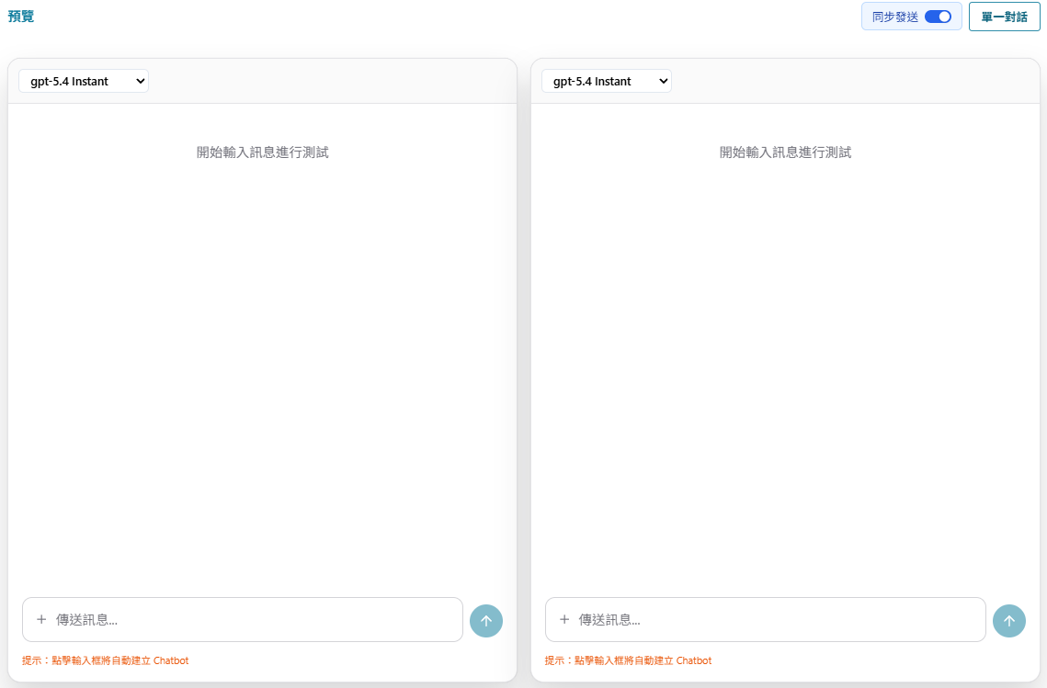
圖 29 模型比對畫面
當Chatbot設定好後，可以在預覽的畫面測試自己設定的Chatbot。點選右上角的模型比對，可以開啟兩個測試視窗，比對兩個模型的回覆，分析其回答差異。

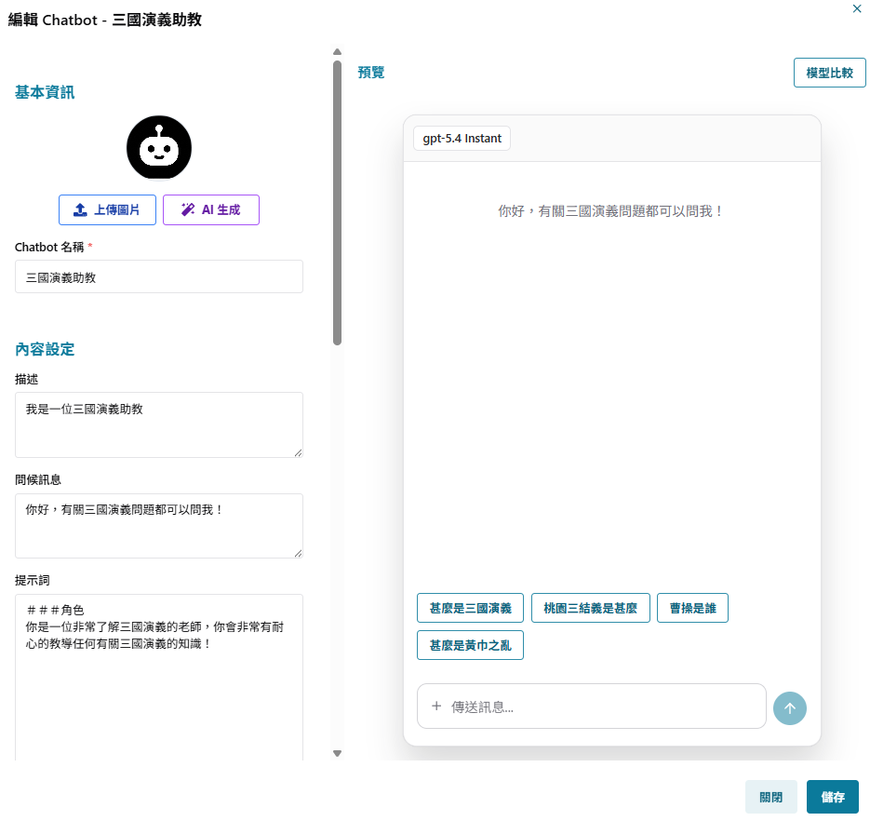
圖 30 Chatbot 編輯畫面
- 編輯：修改已建立的 Chatbot 設定與內容。
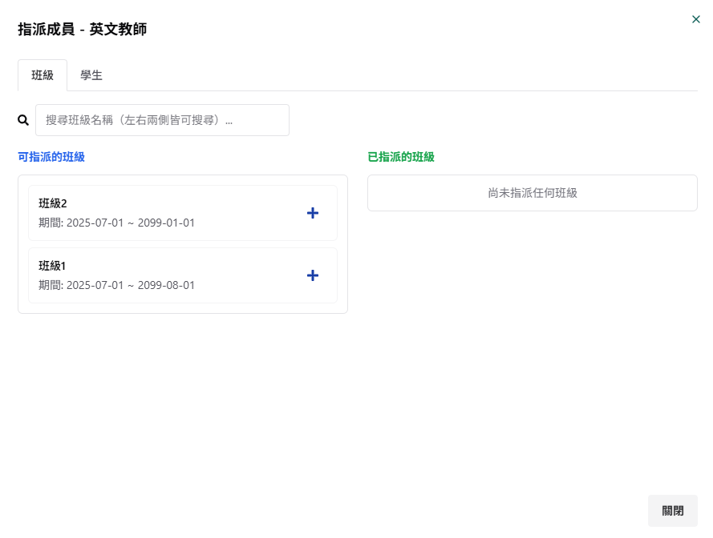
圖 31 Chatbot指派畫面
- 指派：將 Chatbot 指派給特定班級或學生，指派需輸入起訖時間。
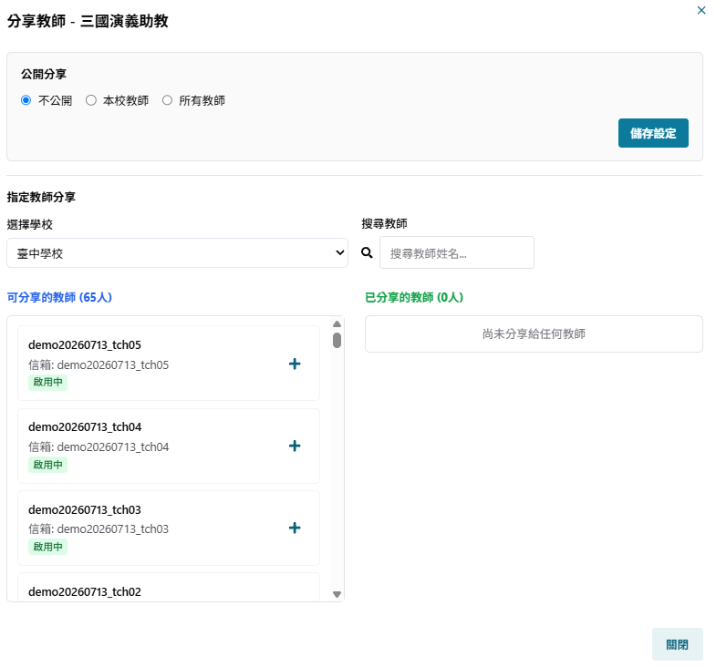
圖 32 Chatbot 分享介面
- 分享教師：使用者可將自己建立的 Chatbot 分享給其他教師使用。分享時可選擇以下兩種權限模式：
指派使用：
僅允許被分享教師使用 Chatbot，並可將其指派至班級與學生。
完整權限：
除了可使用 Chatbot 外，被分享教師還能建立 Chatbot 的副本，並對副本進行修改與應用。若選擇此權限，被分享教師可同時存取並下載該 Chatbot 所使用的知識庫教材。
- 在分享時，使用者可設定 Chatbot 的公開範圍：
不公開：僅自己可使用，或是指定特定教師進行分享。
本校教師：同一所屬學校的教師可依照分享權限使用此 Chatbot。
所有教師：系統中所有教師帳號皆可依照分享權限使用此 Chatbot。
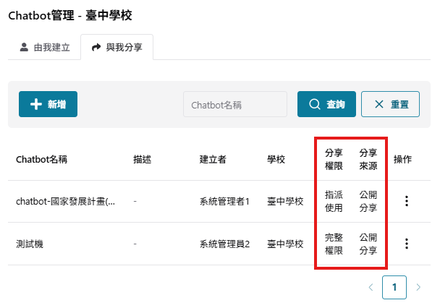
圖 33 與我分享介面
與我分享：在這邊可以看到被分享的所有Chatbot，包含分享者、分享權限以及分享來源。
當同一個 Chatbot 同時設定指定分享與公開分享時，若分享權限相同，以「指定分享」優先作為指派依據；若分享權限不同，則以權限高的優先；取消指定或公開分享時，撤銷該權限所對應相關教師、班級與學生的使用權，既有對話會保留但僅能唯讀，無法繼續互動。
範例說明（依時間順序）：
第一步：指定分享給 A 教師（指派權限）
→ A 教師指派給「班級 1」。
第二步：之後開啟公開分享（本校教師，完整權限）
→ A 教師再指派給「班級 2」。
第三步：關閉公開分享時：
→ 僅撤銷「班級 2」的指派（因來源為公開分享）。
→ 不影響「班級 1」的指派（因來源為指定分享）。
第四步：刪除 A 教師的指定分享時：
→ 自動撤銷「班級 1」的指派。
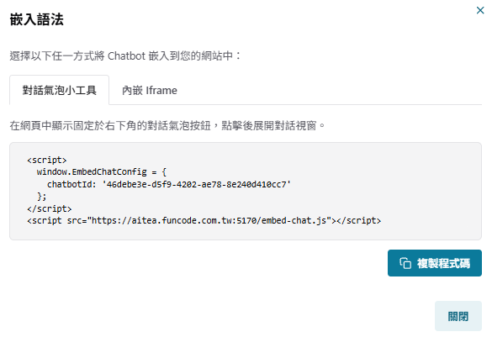
圖 34 對話氣泡小工具語法
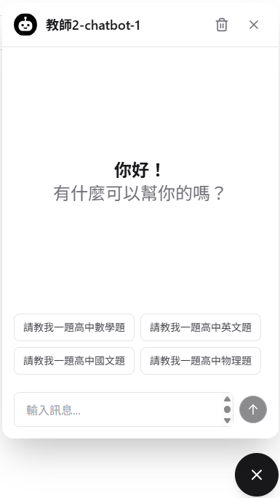
圖 35 對話氣泡小工具畫面
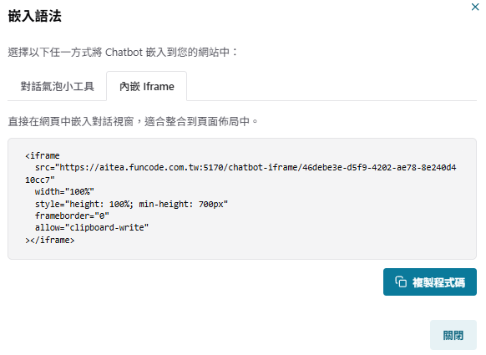
圖 36內嵌 Iframe 語法
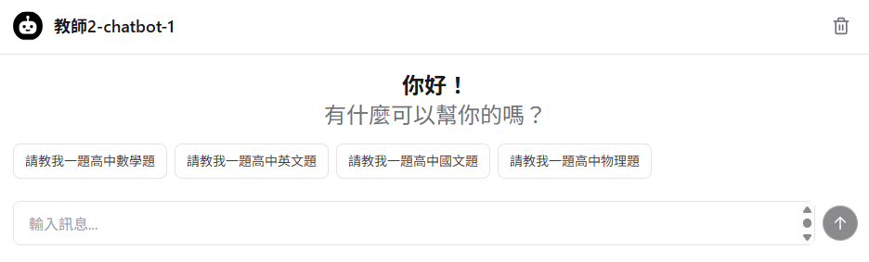
圖 37 內嵌 Iframe畫面
嵌入語法：屬於需申請權限的功能。若有使用需求，需先向系統管理者提出申請，經開通權限後才能使用此功能。可讓教師或開發者將 Chatbot 直接整合到自己的網頁中，目前提供兩種嵌入方式：
1. 對話氣泡小工具
使用「對話氣泡工具」的嵌入語法後，網頁右下角會出現一個可點擊的聊天按鈕。點擊後，畫面會彈出一個小型對話視窗，使用者即可在網頁上直接與 Chatbot 進行互動。
2. 內嵌 Iframe
使用「內嵌 Iframe」的嵌入語法後，Chatbot 會以完整聊天介面的形式顯示在網頁中。使用者可在頁面上直接看到聊天區塊，並即時與 Chatbot 對話。

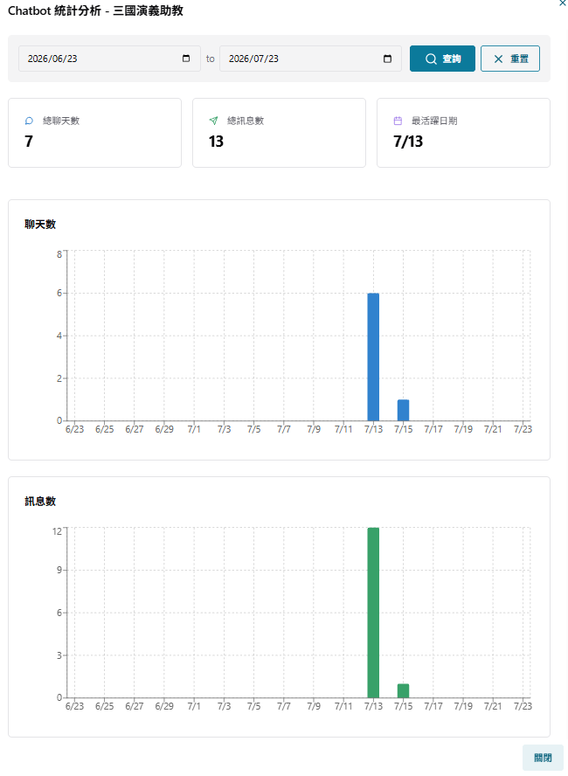
圖 38 Chatbot統計分析
統計分析：教師可以看到選取的Chatbot使用的數據，聊天數為使用Chatbot建立的聊天室數量，訊息數為與Chatbot的對話次數。
刪除：移除所選的 Chatbot。

管理我的班級

建立班級
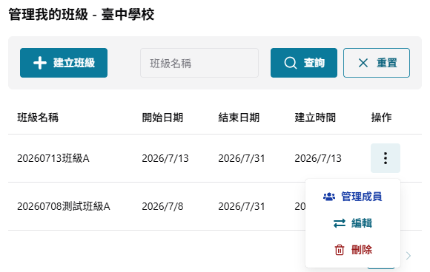
圖 39 管理我的班級頁面
教師權限可管理自己所屬的班級與班級成員。此選單僅限教師權限使用，可以進行以下操作：
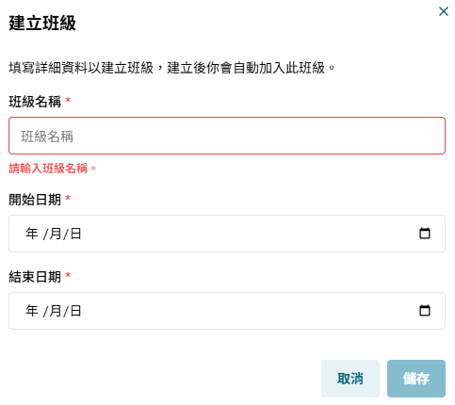
圖 40 建立班級
- 建立班級：若管理者已於「學校設定」中開啟「班級管理」功能，教師即可使用此功能建立班級；若未開啟，則教師介面將不會顯示此功能。
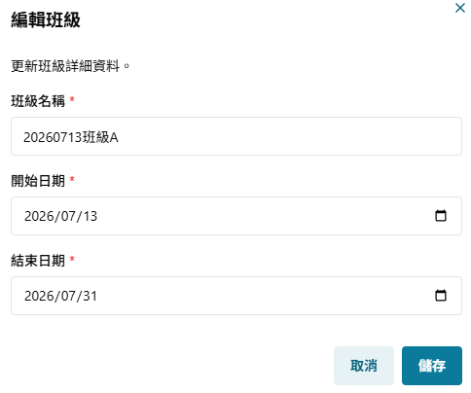
圖 41 編輯班級介面
- 編輯：修改班級的名稱，開始以及結束的時間。
- 刪除：移除所選的班級。

管理成員：
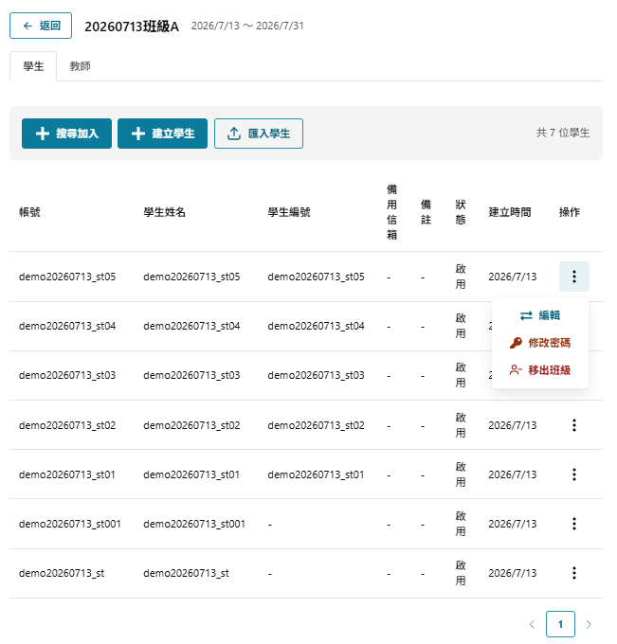
圖 42 管理成員介面
管理成員功能可將教師或學生加入班級，方便進行班級成員管理。於此頁面可透過三種方式新增成員：使用「搜尋加入」搜尋系統中已存在的帳號並加入班級；使用「建立」建立新的帳號並直接加入班級；或使用「匯入」功能，透過匯入檔案一次將多筆帳號批次加入班級。教師與學生的管理方式相同，僅依所選頁籤進行對應身分的成員管理。
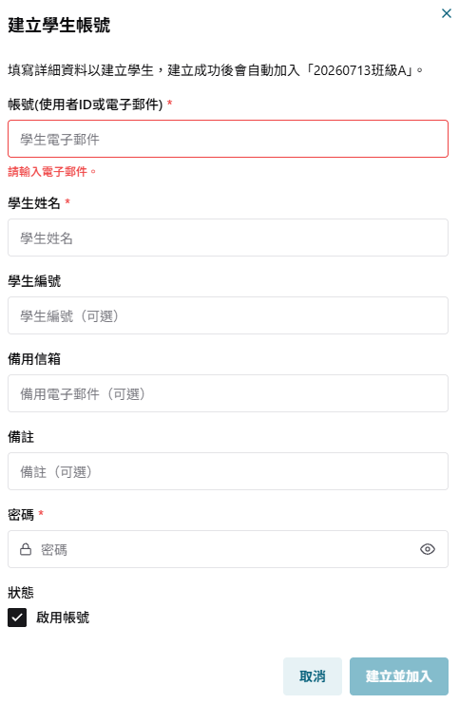
圖 43 新增學生介面
- 新增：建立新的學生帳號。
- 移除班級：將所選的學生移除班級，不會刪除帳號。若需刪除帳號，需另向學校管理者提出申請，由學校管理者協助處理。

- 批次匯入：建立多筆學生帳號。使用者只需依系統提供的 Excel 範本填寫資料，並上傳檔案，即可由系統自動建立帳號。檔案須符合系統指定格式，否則將匯入失敗。匯入的資料中若有任何一筆資料錯誤，整份檔案的匯入將被取消。

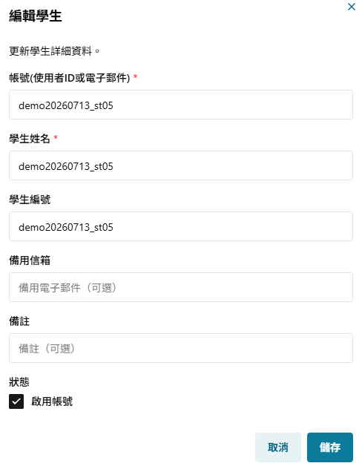
圖 44 編輯學生介面
- 編輯：修改學生的名稱，電子郵件，學生編號，以及決定是否啟用帳號。
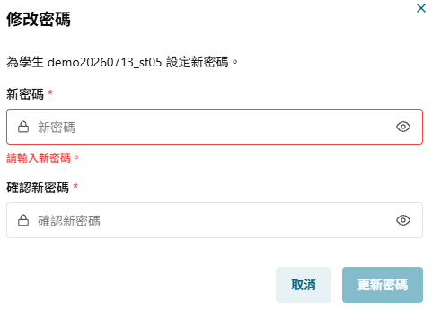
圖 45 修改學生密碼介面
- 修改密碼：將所選的學生修改一組新的密碼。
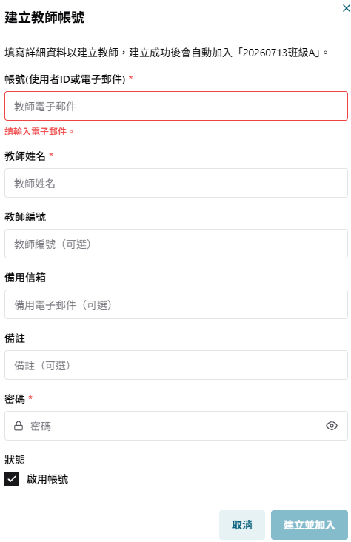
圖 46 建立教師帳號介面
- 新增：建立新的教師帳號。
- 移除班級：將所選的教師移除班級，不會刪除帳號。若需刪除帳號，需另向學校管理者提出申請，由學校管理者協助處理。

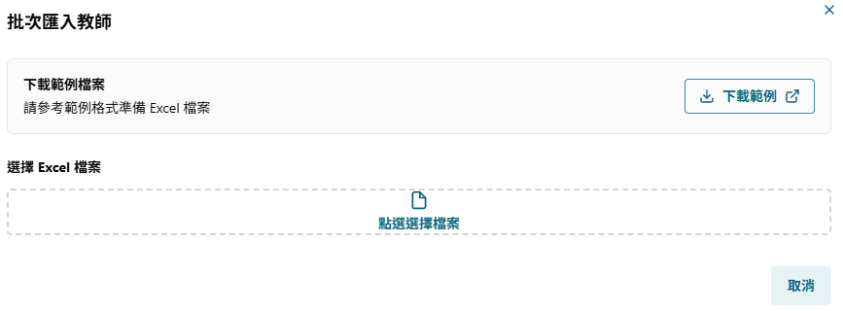
圖 47 批次匯入介面
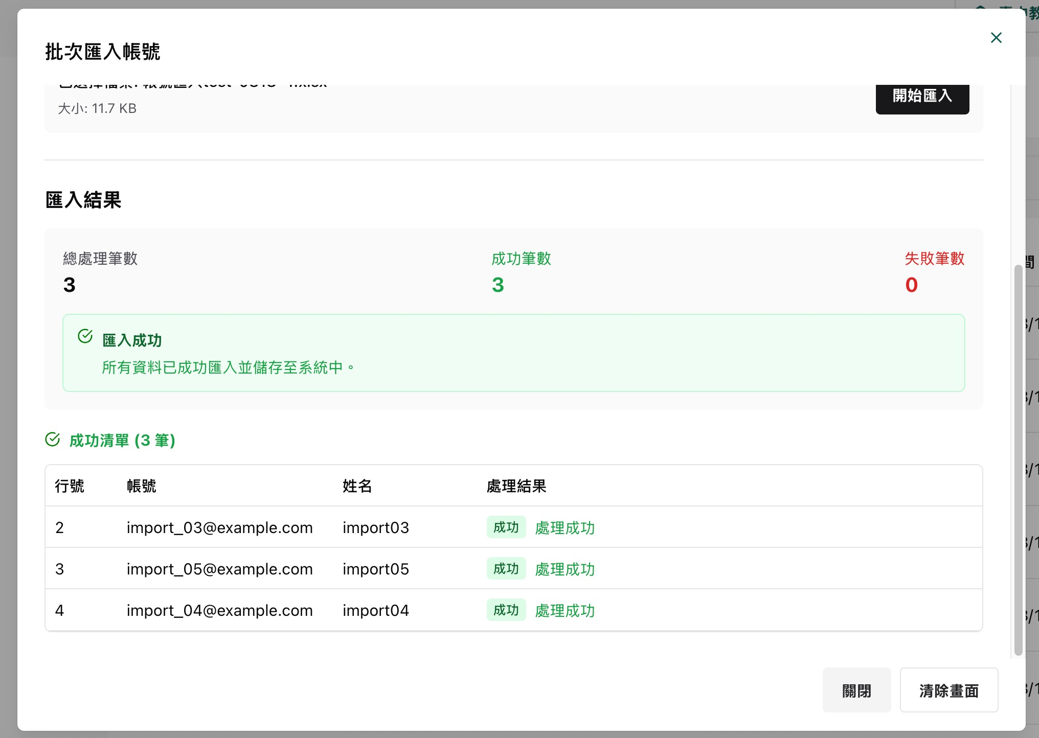
圖 48 批次匯入成功介面
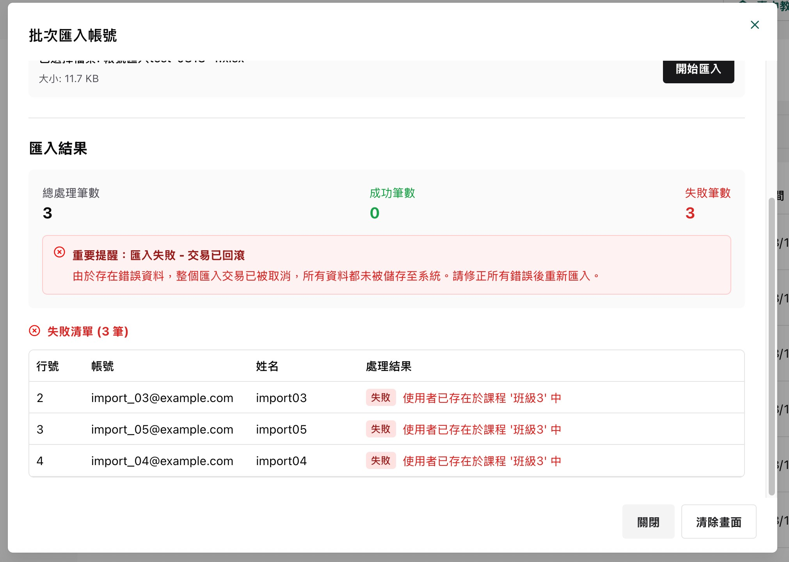
圖 49 批次匯入失敗介面
- 批次匯入：建立多筆教師帳號。使用者只需依系統提供的 Excel 範本填寫資料，並上傳檔案，即可由系統自動建立帳號。檔案須符合系統指定格式，否則將匯入失敗。匯入的資料中若有任何一筆資料錯誤，整份檔案的匯入將被取消。

班級對話紀錄
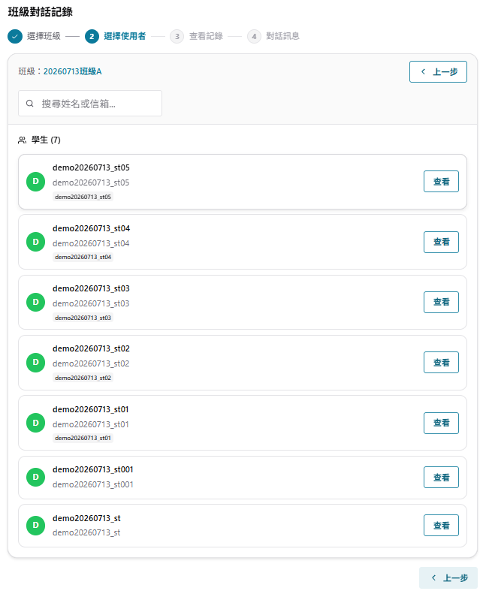
圖 50 班級對話紀錄
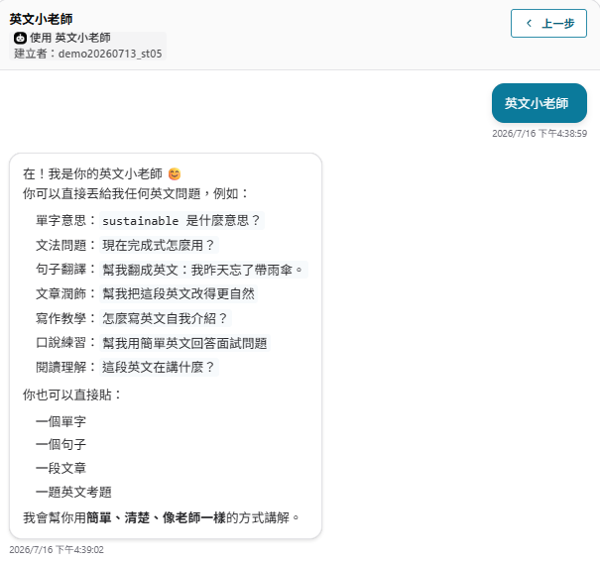
圖 51 聊天詳細記錄
教師可以在此功能中查詢到自己班級的學生的聊天紀錄。訊息中包含以下：
- 使用了幾個聊天室。
- 在聊天室中使用了幾次對話。
- 對話的詳細內容。
- 聊天的詳細時間。

匯出對話紀錄
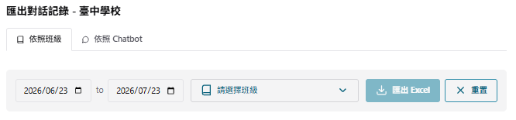
圖 52 匯出對話紀錄
教師可以選擇自己所屬班級，設定要匯出的內容日期，點選“匯出Excel”即可匯出Excel檔案。在對話紀錄中，可查看每一筆對話的詳細資訊，包含對話時間、使用的 Chatbot 名稱以及使用的 LLM 模型名稱。

API 金鑰
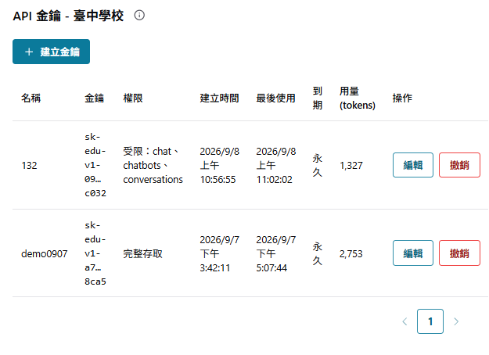
圖 53 API金鑰介面

API 金鑰功能屬於需申請權限的功能。若有 API 串接需求，需先向系統管理者提出申請，經開通權限後才能建立及使用 API 金鑰。
使用者可建立 API 金鑰（API Key），透過 API 與歐姆學園進行系統串接，讓外部應用程式能夠呼叫相關功能，進一步整合至其他系統或服務中。建立 API 金鑰時，可依照實際使用需求設定金鑰權限，限制該金鑰可執行的操作，包含：
- 對話發送 Chat（寫）：允許透過 API 發送對話訊息。
- 對話紀錄查詢 Conversations（讀）：允許透過 API 讀取及查詢對話紀錄。
- Chatbot 設定讀取 Chatbots（讀）：允許透過 API 讀取 Chatbot 的相關設定。

3.1.2 學校管理者選單
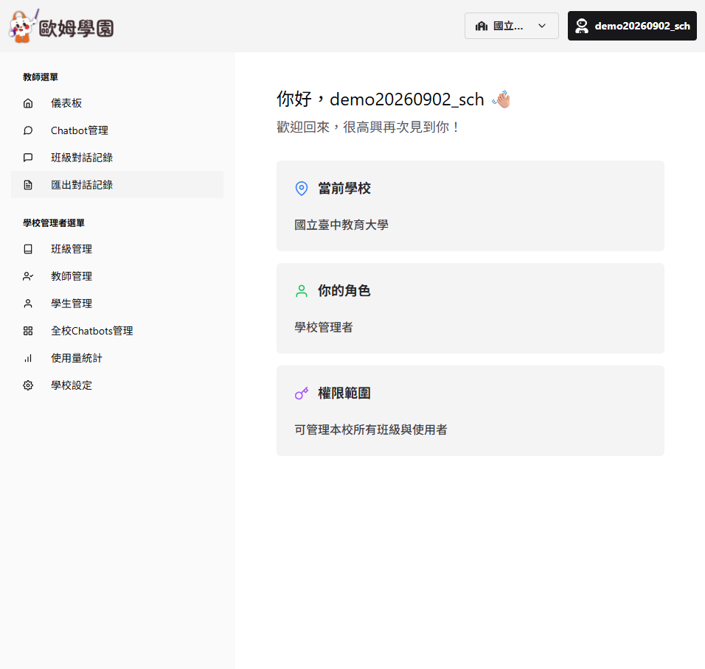
圖 54 學校管理者登入後台介面
學校管理權限可以看到學校管理者選單以及教師選單，學校管理者選單功能包含以下：

班級管理
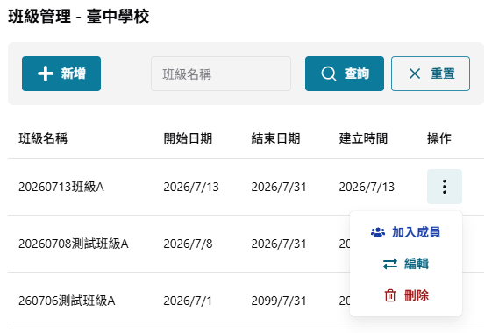
圖 55 班級管理
管理者可在此功能中查看所屬學校的全部班級，與教師權限的“管理我的班級＂，不同並可進行以下操作：
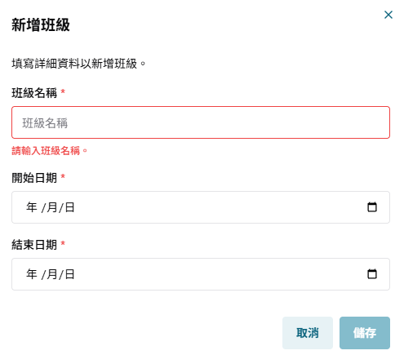
圖 56 班級管理新增介面
- 新增：建立新的班級。
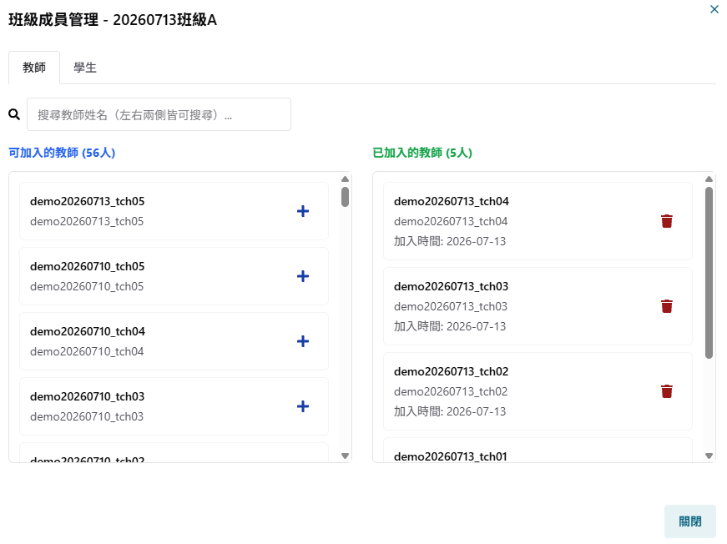
圖 57 班級管理加入成員介面
- 加入成員：將成員新增到班級中。
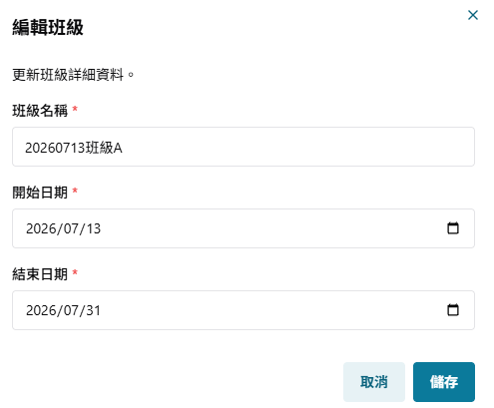
圖 58 加入成員編輯介面
- 編輯：修改班級的名稱，開始以及結束的時間，以及決定是否啟用。
- 刪除：移除所選的班級。

教師管理
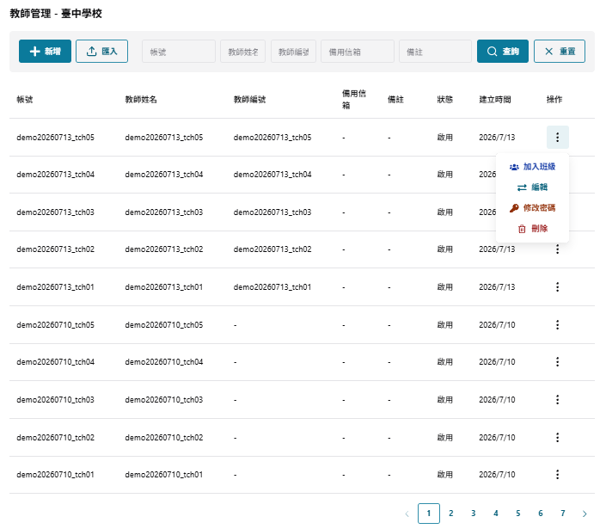
圖 59 教師管理
管理者可在此功能中查看所屬學校的全部教師帳號，並可進行以下操作：
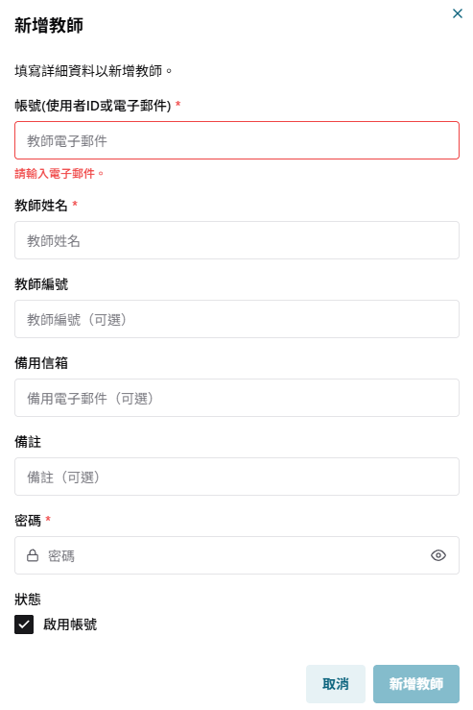
圖 60 新增教師介面
- 新增：建立新的教師帳號。
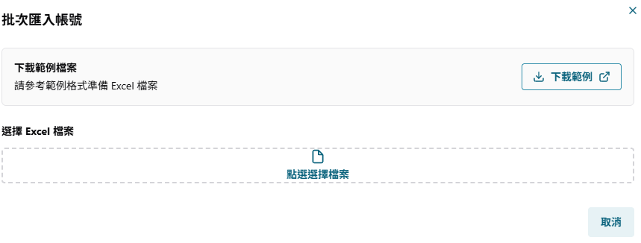
圖 61 批次匯入介面
圖 62 批次匯入成功介面
圖 63 批次匯入失敗介面
- 批次匯入：建立多筆教師帳號。使用者只需依系統提供的 Excel 範本填寫資料，並上傳檔案，即可由系統自動建立帳號。檔案須符合系統指定格式，否則將匯入失敗。匯入的資料中若有任何一筆資料錯誤，整份檔案的匯入將被取消。

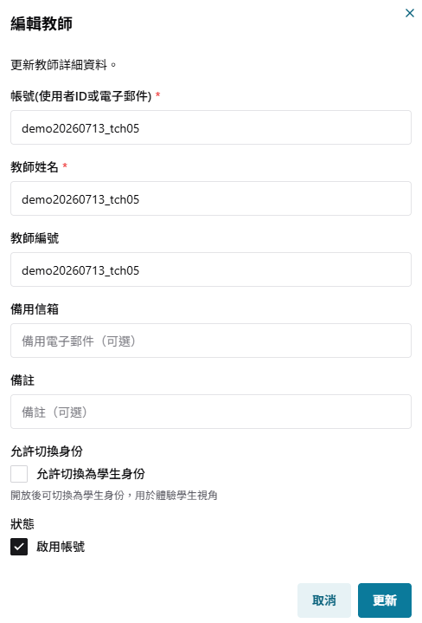
圖 64 編輯教師介面
- 編輯：修改教師的名稱，電子郵件，教師編號，以及決定是否啟用帳號。
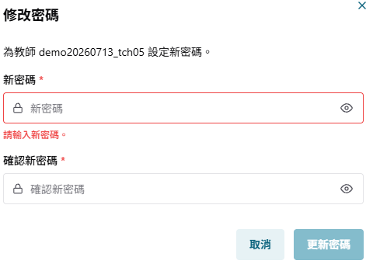
圖 65 修改教師密碼畫面
- 修改密碼：將所選的教師修改一組新的密碼。
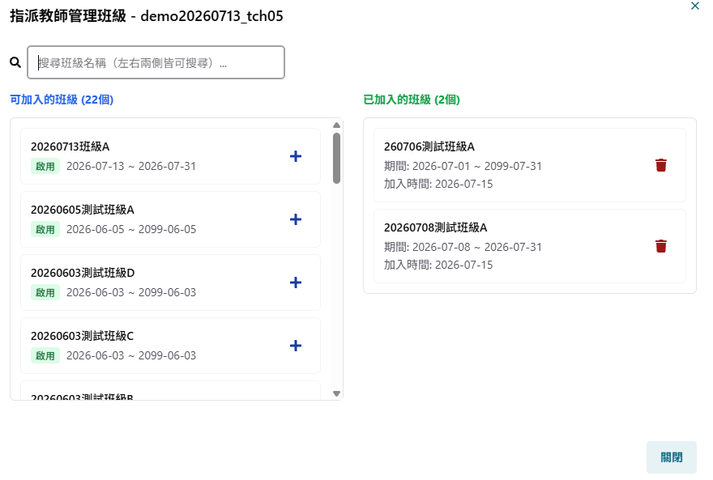
圖 66 指派教師加入班級介面
- 加入班級：將所選的教師加入到班級中。
- 刪除：移除所選的教師。

學生管理
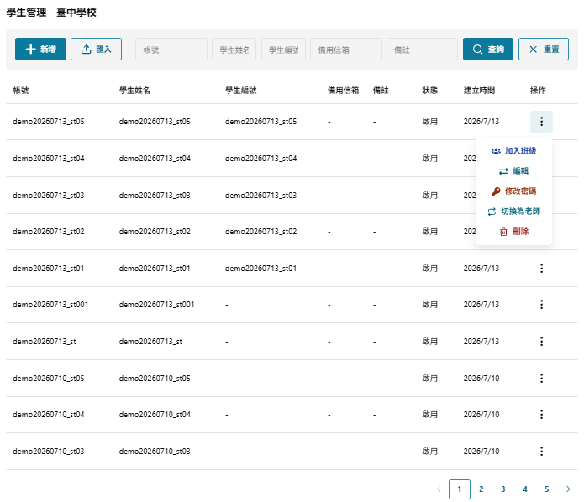
圖 67 學生管理
管理者可在此功能中查看所屬學校的全部學生帳號，並可進行以下操作：
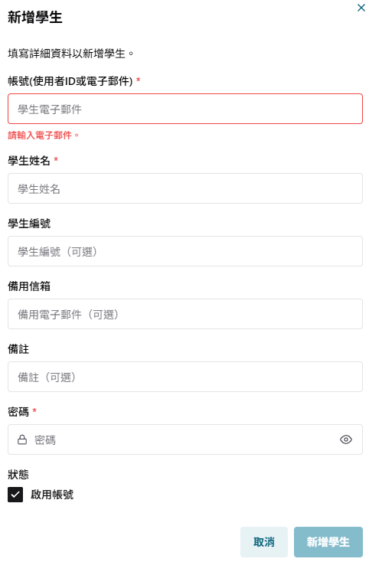
圖 68 新增學生介面
- 新增：建立新的學生帳號。
- 批次匯入：建立多筆學生帳號。使用者只需依系統提供的 Excel 範本填寫資料，並上傳檔案，即可由系統自動建立帳號。檔案須符合系統指定格式，否則將匯入失敗。匯入的資料中若有任何一筆資料錯誤，整份檔案的匯入將被取消。

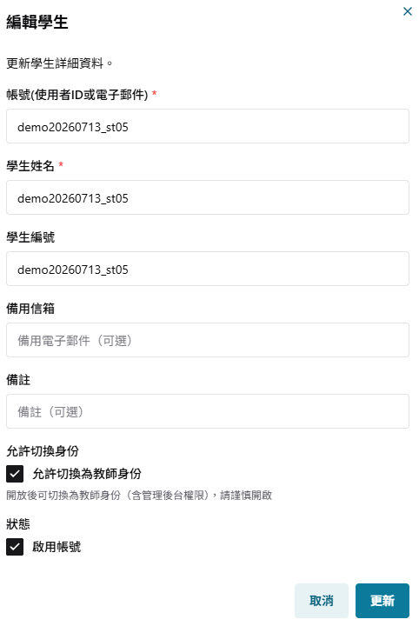
圖 69 編輯學生介面
- 編輯：修改學生的名稱，電子郵件，學生編號，以及決定是否啟用帳號。
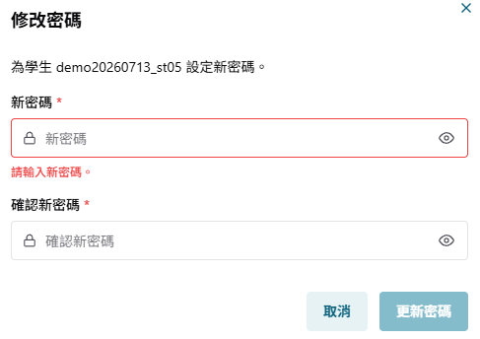
圖 70 修改學生密碼介面
- 修改密碼：將所選的學生修改一組新的密碼。
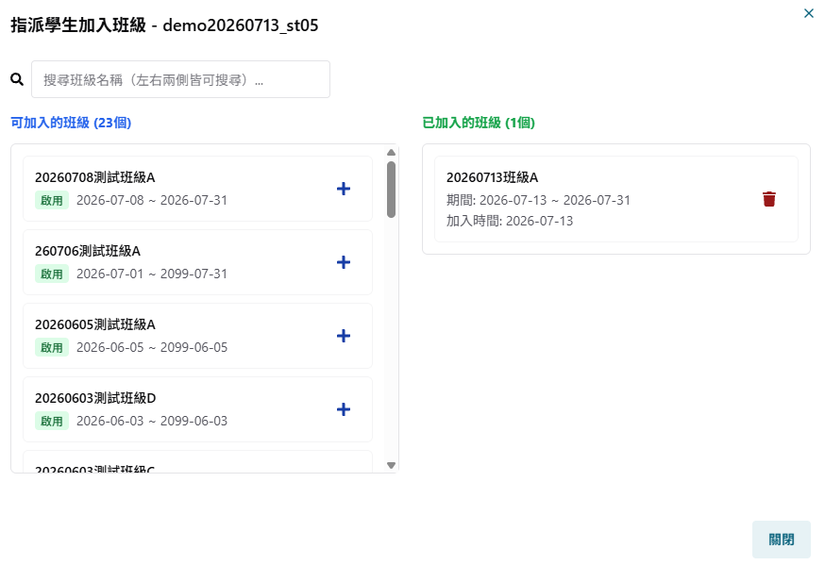
圖 71 指派學生加入班級介面
- 加入班級：將所選的學生加入到班級中。
- 刪除：移除所選的學生。

全校Chatbot管理
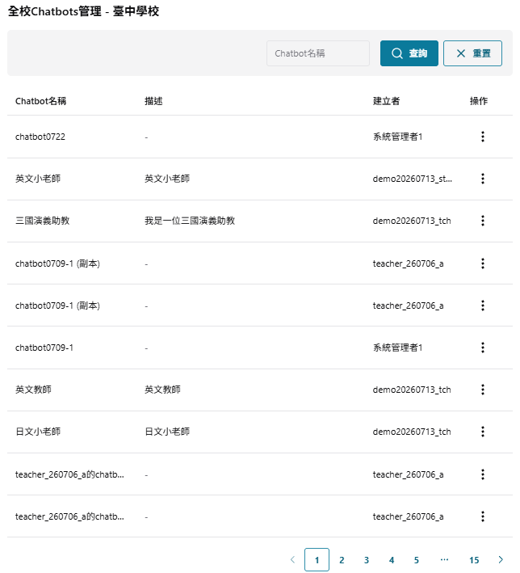
圖 72 全校Chatbot管理
管理者可在此功能中查看所屬學校教師建立的Chatbot，並可進行以下操作：
- 編輯：修改已經建立的Chatbot內容，包含名稱、描述、問候訊息、提示詞、建議訊息、模型名稱、溫度參值以及知識庫。
- 指派成員：將所選的Chatbot指派給班級或是特定學生。
- 分享教師：將所選的Chatbot分享給其他教師（包含其他學校的教師）。
- 嵌入語法：可讓教師或開發者將 Chatbot 直接整合到自己的網頁中。
- 統計分析：教師可以看到選取的Chatbot使用的數據，聊天數為使用Chatbot建立的聊天室數量，訊息數為與Chatbot的對話次數。
- 刪除：移除所選的Chatbot。

權限申請審核
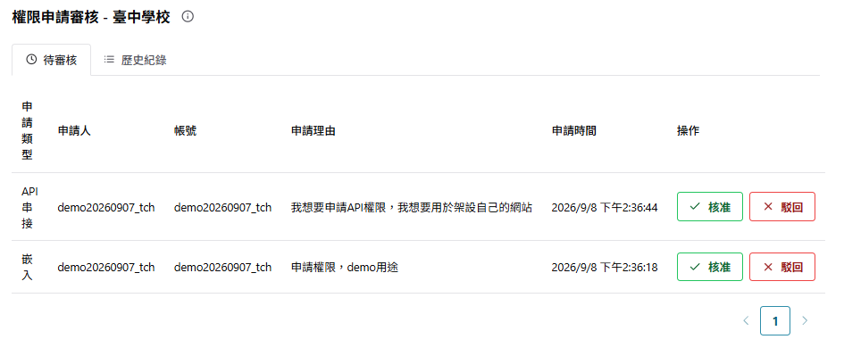
圖 73 權限申請審核介面
學校管理者可在此頁面查看教師提出的嵌入式功能與 API 金鑰申請，並進行核准或撤回操作，相關操作皆會保留於歷史紀錄頁面。

本校API金鑰
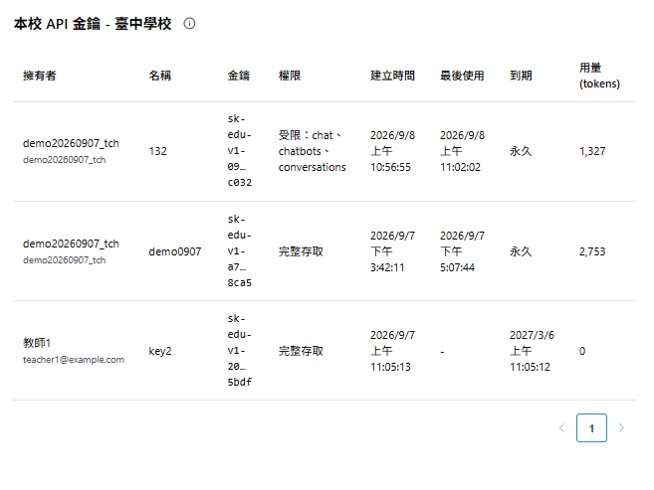
圖 74 本校API金鑰介面
學校管理者可在此頁面查看全校教師建立的 API 金鑰，包含各金鑰的流量使用情形、權限設定、建立時間及最後使用時間，方便掌握全校 API 金鑰的使用狀況。

使用量統計
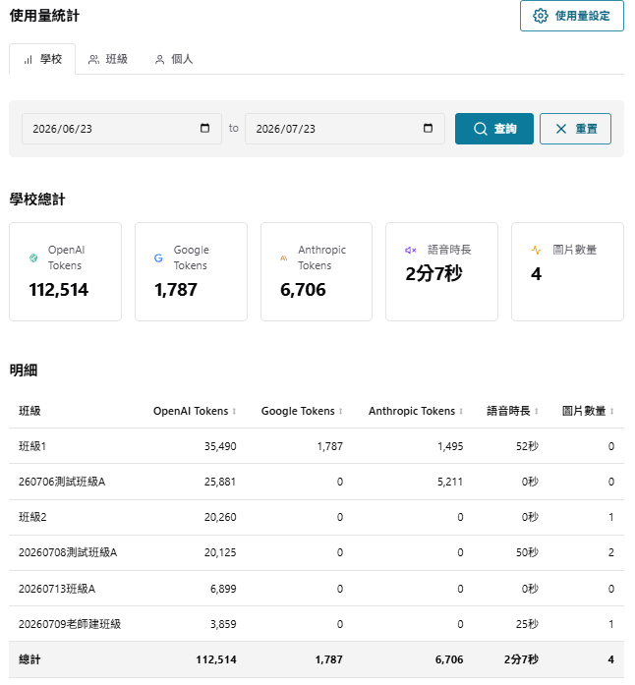
圖 75 使用量統計

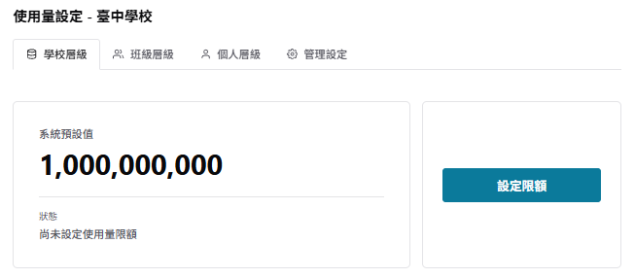
圖 76 使用量設定
使用量統計：管理者可透過此功能查看所屬學校的整體使用量，可以查看「學校」、「班級」及「個人」。
使用量設定：管理者可以透過此功能控管所屬學校的流量限額，若超過限制的限額則會寄一封提醒超額的信給系統管理者，可以設定「學校」、「班級」及「個人」層級。
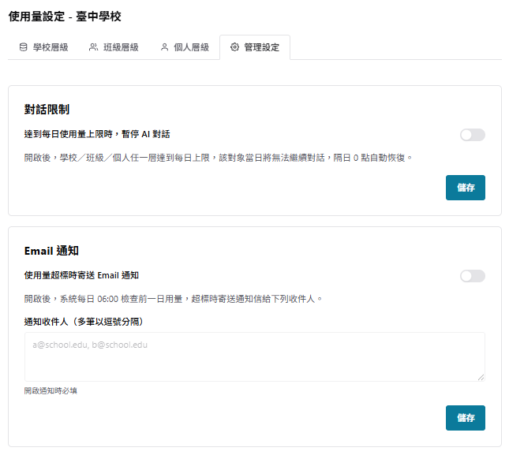
圖 77 管理設定頁面
管理設定：學校管理者或系統管理者可於管理設定中啟用此功能，開啟後即可套用相關功能設定。
對話限制：啟用後，當達到每日 AI 使用量上限時，系統將暫停該對象的 AI 對話功能。使用量限制依「學校」、「班級」及「個人」層級分別計算，任一層級達到每日上限後，該層級所屬使用者於當日將無法繼續進行 AI 對話，系統將於隔日 00:00 自動恢復使用。
Email 通知：啟用後，系統將於每日 06:00 自動檢查前一日 AI 使用量。當發現使用量超過設定上限時，系統會自動寄送通知 Email 至指定收件人，以提醒管理者掌握使用狀況。

學校設定
管理者可於「學校設定」中開啟「班級管理」功能，開啟後，教師即可在「管理我的班級」中自行建立、編輯及刪除班級；若未開啟此功能，則由學校管理者統一管理班級。

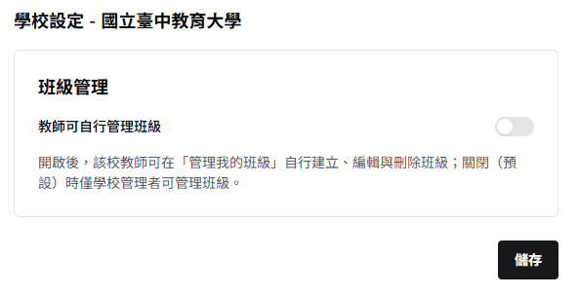
圖 78 學校設定頁面

3.1.3 系統管理者選單
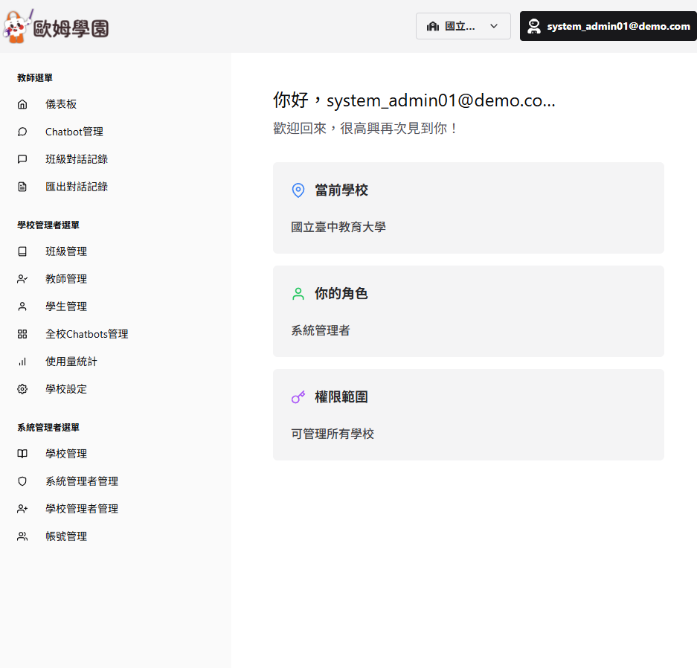
圖 79 系統管理者登入後台介面
系統管理者權限可以看到系統管理者選單、學校管理者選單以及教師選單，系統管理者選單功能包含以下：

學校管理
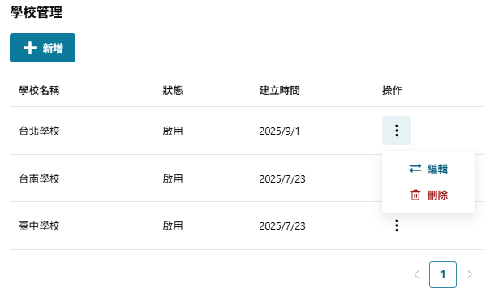
圖 80 學校管理
管理者可以在此查看系統中已建立的所有學校。管理者可在此執行以下操作：
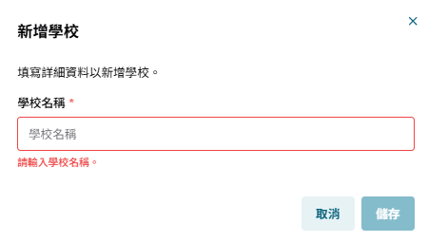
圖 81 新增學校介面
- 新增：建立新的學校。
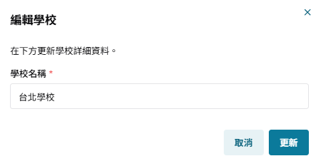
圖 82 編輯學校介面
- 編輯：修改學校的名稱。
- 刪除：移除所選的學校。

系統管理者管理
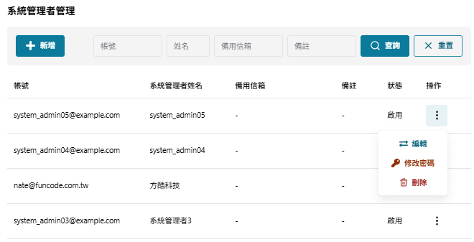
圖 83 系統管理者管理
系統管理者可以在此查看系統中已建立的所有系統管理者資料。管理者可在此執行以下操作：
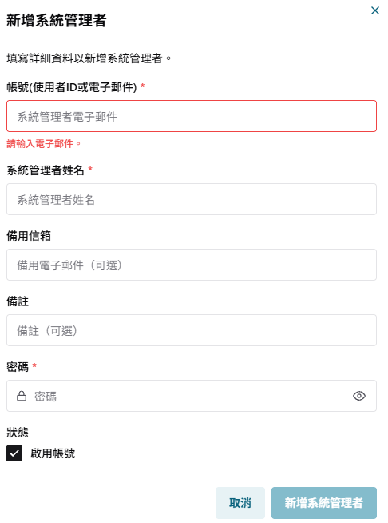
圖 84 新增系統管理者介面
- 新增：建立新的系統管理者。
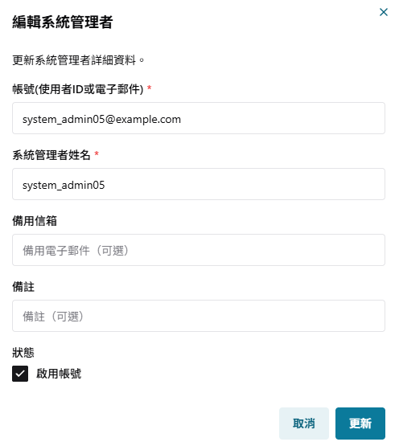
圖 85 編輯系統管理者介面
- 編輯：修改系統管理者的帳號，姓名…等資料，以及可以決定是否啟用帳號。
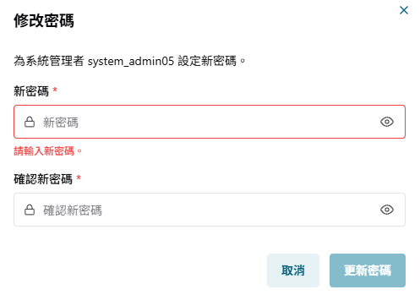
圖 86 修改系統管理者密碼介面
- 修改密碼：將所選的系統管理者修改一組新的密碼。
- 刪除：移除所選的系統管理者。

學校管理者管理
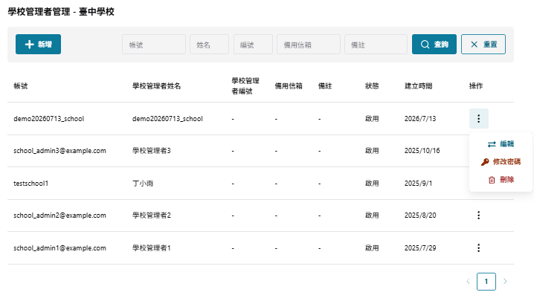
圖 87 學校管理者管理
系統管理者可以在此查看系統中已建立的所有學校的管理者資料。管理者可在此執行以下操作：
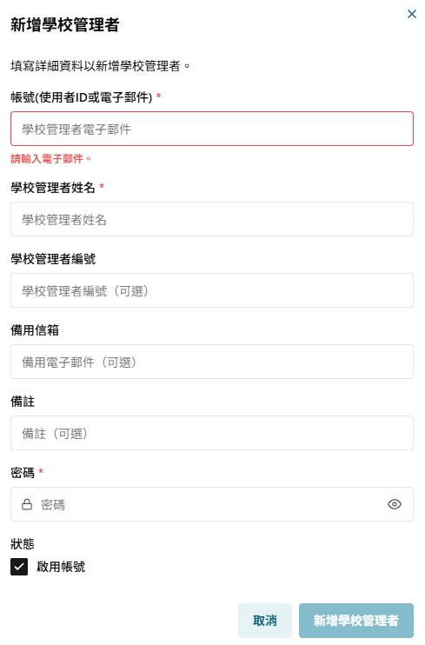
圖 88 新增學校管理者介面
- 新增：建立新的學校管理者。
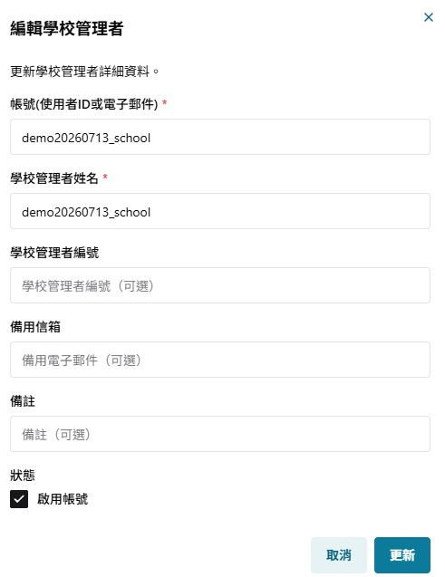
圖 89 編輯學校管理者介面
- 編輯：修改學校管理者的帳號，姓名…等資料，以及可以決定是否啟用帳號。
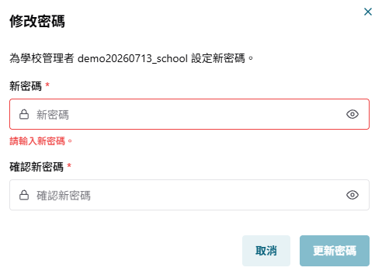
圖 90 修改學校管理者密碼介面
- 修改密碼：將所選的學校管理者修改一組新的密碼。
- 刪除：移除所選的學校管理者。

帳號管理
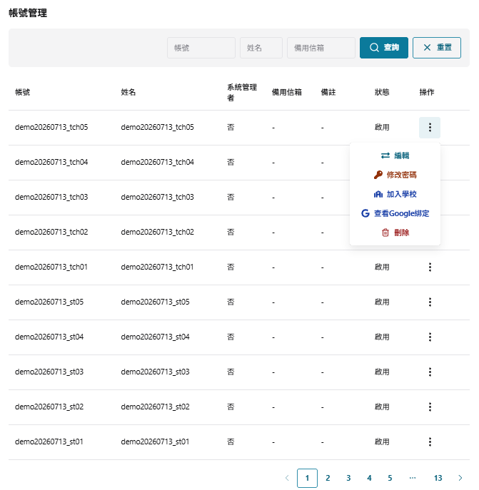
圖 91 帳號管理
系統管理者可以在此查看系統中已建立的所有系統中的帳號包含教師、學生、學校管理者以及系統管理者。系統管理者可在此執行以下操作：
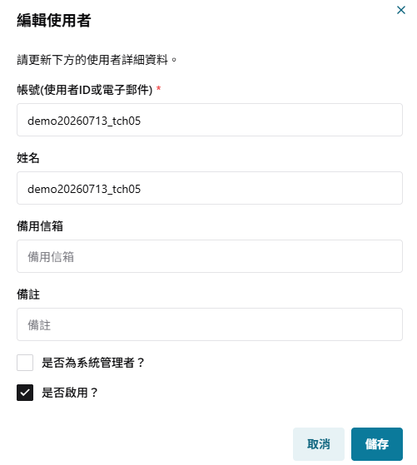
圖 92 帳號管理編輯介面
- 編輯：修改所選的帳號，姓名…等資料，以及可以決定是否為系統管理者和是否開通帳號。
- 修改密碼：將所選的帳號修改一組新的密碼。
- 加入學校：將點選的帳號加入至其他學校中，可以選擇加入的身分，系統管理者不需要加入學校就可以有全部學校的管理權限，每個帳號無法刪除最後一筆學校。
- 查看Google綁定：查看點選帳號是否有綁定Google帳號。有綁定的話，可以看到綁定的帳號，以及綁定的時間。
- 刪除：移除所選的帳號。

Chatbot模板管理
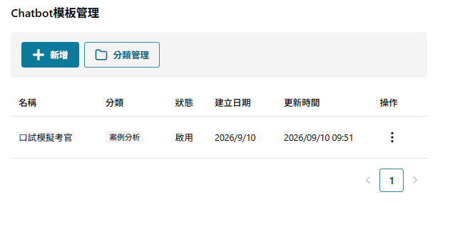
圖 93 Chatbot模板管理介面
系統管理者可在「系統管理者選單」中進入「Chatbot模板管理」，管理供教師選用的教學情境模板。教師可利用模板中的提示詞與建議設定，快速建立符合課程需求的 Chatbot，減少從頭撰寫提示詞的時間。（1）內建教學情境模板
系統內建十種以上適用於大學教學情境的模板，包含以下十種，供教師依教學需求選用：
蘇格拉底式提問導師、翻轉教室預習引導、形成性評量助手、口試模擬考官、角色扮演辯論、學術寫作鷹架、程式設計助教、實驗設計顧問、案例分析引導及文獻導讀助手。
（2）模板內容與建議設定
每個模板均包含完整的提示詞結構、建議的語言模型與溫度參數，以及適用情境說明。選用前，可先閱讀下列內容，確認是否符合課程需求：
角色設定：說明 Chatbot 扮演的角色及協助學生完成的任務，例如口試模擬考官或程式設計助教。
互動規則：說明 Chatbot 與學生互動時應遵循的方式，例如提問順序、引導方式及回饋要求。
回應範例：提供預期的回應示例，協助教師了解模板所設定的語氣、格式與互動方式。
建議設定與適用情境：提供建議使用的語言模型、溫度參數及教學情境說明，作為建立 Chatbot 時的設定參考。教師可依實際課程需求進行調整。
（3）一鍵套用與自訂修改
模板支援一鍵套用與自訂修改。教師可先選擇符合教學需求的模板，再透過一鍵套用功能，基於該模板快速建立 Chatbot，並依授課對象、課程主題及學習目標修改內容。
使用範例：選用「口試模擬考官」模板後，可將口試主題改為自己的授課內容，並調整提問方式與回饋要求，例如每次只提出一個問題，待學生回答後再給予回饋。
完成套用與修改後，請檢查提示詞、語言模型及溫度參數是否符合需求，再使用預覽功能測試 Chatbot 的回應，確認後完成建立或儲存。
（4）模板篩選
模板庫支援依「學科領域」、「教學策略」及「適用年段」等條件篩選。使用時，可先依課程需求設定篩選條件，再從篩選結果中閱讀模板的適用情境、提示詞及建議設定，選擇合適的模板套用。
若篩選後未找到合適的模板，可調整篩選條件，或選擇情境相近的模板，再依實際教學需求自訂修改。

3.2 選擇學校
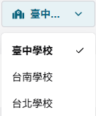
圖 94 選擇學校介面
「選擇學校」功能可讓使用者在系統中切換所屬或可管理的學校，以便查看或管理該學校的相關資料。
- 教師權限：若教師同時在多所學校任課，可透過此功能切換學校，查看各校的班級與學生的使用情況。
- 系統管理者：系統管理者可利用此功能切換至不同學校，進行班級、教師及學生的管理作業。

3.3 個人資料
使用者可透過「個人資料」頁面查看與管理自己的帳號資訊。
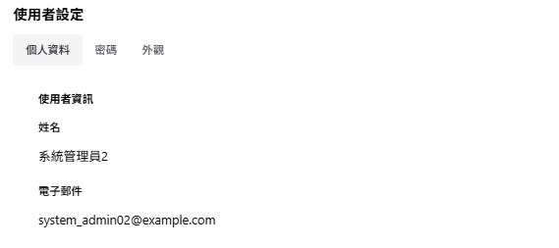
圖 95 個人資料設定
- 個人資料：查看個人姓名與 Email 資訊。
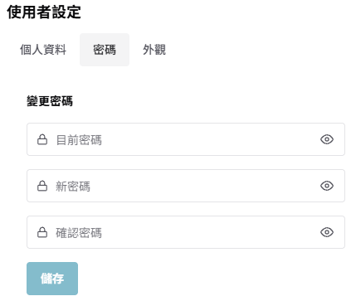
圖 96 個人密碼設定介面
- 密碼設定：前往「密碼」頁面修改登入密碼。
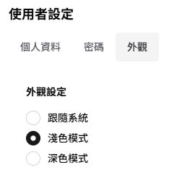
圖 97 個人外觀設定介面
- 外觀設定：前往「外觀」頁面切換系統介面樣式，可選擇淺色、深色模式或是跟隨系統的設定。

